Проект №: СТ-13312013-1346-2014/1
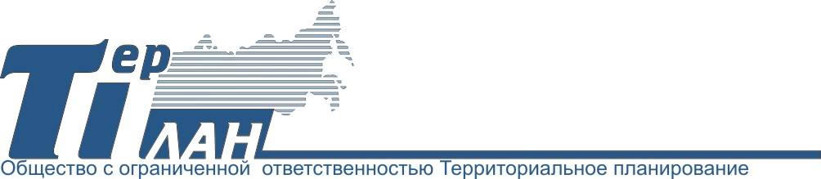

Заказчик: администрация Ужанихинского
сельсовета Чулымского района Новосибирской области

СХЕМА ТЕПЛОСНАБЖЕНИЯ
ПОСЕЛКА МИХАЙЛОВСКИЙ
УЖАНИХИНСКОГО СЕЛЬСОВЕТА
ЧУЛЫМСКОГО РАЙОНА НОВОСИБИРСКОЙ ОБЛАСТИ НА 2014-2018 Г.Г. И НА ПЕРИОД ДО 2029 Г.

Директор | С. А. Заусаев
Начальник отдела инженерных коммуникаций | Н. А. Трофимова

Новосибирск
2014
Список основных исполнителей

Начальник отдела инженерных коммуникаций | Трофимова Н.А.
Инженер | Осипенко А.О.
Экономист | Томилина Т.Н.

СОДЕРЖАНИЕ

Общие положения 5
1. Схема теплоснабжения п. Михайловский 7
1.1. Показатели перспективного спроса на тепловую энергию (мощность) и теплоноситель в установленных границах территории муниципального образования 7
1.2. Перспективные балансы тепловой мощности и тепловой нагрузки в перспективных зонах действия источников тепловой энергии 8
1.3. Перспективные балансы теплоносителя 11
1.4. Предложения по строительству, реконструкции и техническому перевооружению источников тепловой энергии 12
1.5. Предложения по строительству, реконструкции тепловых сетей 15
1.6. Перспективный топливный баланс 17
1.7. Инвестиции в новое строительство, реконструкцию и техническое перевооружение 18
1.8. Решение об определении единой теплоснабжающей организации (организаций) 19
1.9. Решения о распределении тепловой нагрузки между источниками тепловой энергии 19
1.10. Решение по бесхозяйным тепловым сетям 21
2. Обосновывающие материалы к схеме теплоснабжения п. Михайловский 22
2.1. Существующее положение в сфере производства, передачи и потребления тепловой энергии для целей теплоснабжения 22
2.1.1. Функциональная структура теплоснабжения 22
2.1.2. Источники тепловой энергии 23
2.1.3. Тепловые сети 25
2.1.4. Зоны действия источников тепловой энергии 25
2.1.5. Тепловые нагрузки потребителей в технологических зонах действия источников тепловой энергии 25
2.1.5.1 Гидравлические режимы тепловых сетей и пьезометрические графики……………………………………………………………………………..27
2.1.6. Балансы тепловой мощности и тепловой нагрузки в зонах действия источников тепловой энергии 28
2.1.7. Балансы теплоносителя 28
2.1.8. Тепловые нагрузки потребителей в технологических зонах действия источников тепловой энергии 29
2.1.9. Надёжность теплоснабжения 29
2.1.10. Технико-экономические показатели теплоснабжающих и теплосетевых организаций 29
2.1.11. Тарифы на тепловую энергию 30
2.1.12. Описание существующих технических и технологических проблем в системе теплоснабжения 30
2.2. Перспективное потребление тепловой энергии на цели теплоснабжения 30
2.3. Перспективные балансы тепловой мощности и тепловой нагрузки в перспективных зонах действия источников тепловой энергии 32
2.4. Перспективные балансы производительности водоподготовительных установок и максимального потребления теплоносителя теплопотребляющими установками потребителя 33
2.5. Предложение по строительству, реконструкции и техническому перевооружению источников тепловой энергии 33
2.6. Предложение по строительству и реконструкции тепловых сетей и сооружений на них 34
2.7. Перспективный топливный баланс 36
2.8. Оценка надёжности теплоснабжения 36
2.8.1 Анализ и оценка надежности системы теплоснабжения……………37
2.9. Обоснование инвестиций в строительство, реконструкцию и техническое перевооружение 42
2.10. Обоснование предложения по определению единой теплоснабжающей организации 43
3. План Действий по ликвидации последствий аварийных ситуаций и действий при пожаре. Силы и средства, используемые для локализации и ликвидации последствий аварий.……………………………………………………………………..…………46
Список литературы 52
ПРИЛОЖЕНИЕ А 53
ПРИЛОЖЕНИЕ Б 54
ПРИЛОЖЕНИЕ В 55
ПРИЛОЖЕНИЕ Г. 57

Общие положения

Основанием для разработки схемы теплоснабжения п. Михайловский является:
1.Федеральный закон от 27.07.2010 года №190-ФЗ «О теплоснабжении».
2.Программа комплексного развития систем коммунальной инфраструктуры Ужанихинского сельского поселения Чулымского района Новосибирской области.
Схема теплоснабжения поселения — документ, содержащий материалы по обоснованию эффективного и безопасного функционирования системы теплоснабжения, ее развития с учётом правового регулирования в области энергосбережения и повышения энергетической эффективности.
Теплоснабжающая организация определяется схемой теплоснабжения.
Мероприятия по развитию системы теплоснабжения, предусмотренные настоящей схемой, включаются в инвестиционную программу теплоснабжающей организации и, как следствие, могут быть включены в соответствующий тариф организации коммунального комплекса.

Основные цели и задачи схемы теплоснабжения:

-определение возможности подключения к сетям теплоснабжения объектов капитального строительства и организации, обязанной при наличии технической возможности произвести такое подключение;
-повышение надёжности работы систем теплоснабжения в соответствии с нормативными требованиями;
-минимизация затрат на теплоснабжение в расчёте на каждого потребителя в долгосрочной перспективе;
-обеспечение жителей п. Михайловский тепловой энергией;
-строительство новых объектов производственного и другого назначения, используемых в сфере теплоснабжения п. Михайловский;
-улучшение качества жизни за последнее десятилетие обусловливает необходимость соответствующего развития коммунальной инфраструктуры существующих объектов.

Краткая характеристика и климатические условия п. Михайловский:

В соответствии со СНиП 23-01-99 «Строительная климатология» территория Ужанихинского сельсовета относится к I строительно-климатической зоне, подрайон 1В.
Климат резко-континентальный с продолжительной зимой и жарким, но кратковременным летом. Продолжительность вегетационного периода 150-160 дней. Относительная влажность воздуха в зимние месяцы превышает 80%, осенью - 55-65%, в засушливый период не превышает - 30%. Территория Ужанихинского сельсовета подвержена действию периодических засух и суховеев. Весенне-летние засухи повторяются через 3-4 года. Промерзание почв на открытых гривах начинается уже в октябре, в ноябре оно распространяется на приболотный пояс, низинные и верховые болота. Глубина промерзания на гривах достигает 185 см, в приболотном поясе – 130 см, в низинных болотах до – 100 см. Весной раньше всего прогреваются гривы, понижения, поверхность которых защищена слоем торфа, прогревается медленнее, к концу мая оттаивает только верхний полумертвый слой.
Основные климатические показатели приведены в таблице 1.

Таблица 1

Параметры | Показатели | Примечание
1 | 2 | 3
Температура воздуха, ⁰С  - абсолютная минимальная  -абсолютная максимальная  -расчетная для проектирования:  отопление  вентиляция  Продолжительность отопительного периода в сутках  - средняя температура, ⁰С | -52  +40  -39  -24  230  -8,8 | СНиП 23-01-99*  «Строительная климатолоия»
1. Схема теплоснабжения п. Михайловский

1.1 Показатели перспективного спроса на тепловую энергию (мощность) и теплоноситель в установленных границах территории муниципального образования

а) площадь строительных фондов и приросты площади строительных фондов по расчетным элементам территориального деления с разделением объектов строительства на многоквартирные дома, жилые дома, общественные здания и производственные здания промышленных предприятий:

Площадь строительных фондов и прирост площади строительных фондов по расчётным элементам поселка Михайловский, как в существующем положении, так и в перспективе с выделением первой очереди и к расчетному сроку приведены в таблице 1.1-1.

Таблица 1.1-1

№ п./п. | Наименование | Существующее положение* | Первая очередь 2018 г.* | Расчётный срок  2029 г.*
1 | 2 | 3 | 4 | 5
1 | Площадь строительных фондов, (кв.м) в том числе | 3553,0 | 3553,0 | 3553,0
1.1 | - индивидуальный жилой фонд | 93,0 | 93,0 | 93,0
1.2 | - общественные здания | 3460,0 | 3460,0 | 3460,0

* - В данной графе приведены данные для жилых домов и общественных зданий, снабжающихся теплом в настоящее время от централизованного источника теплоснабжения.

б) объемы потребления тепловой энергии (мощности), теплоносителя и приросты потребления тепловой энергии (мощности), теплоносителя с разделением по видам теплопотребления в каждом расчетном элементе территориального деления на каждом этапе:
Объёмы потребления тепловой мощности и приросты теплопотребления по расчётным элементам поселка Михайловский, как в существующем положении, так и в перспективе с выделением первой очереди и к расчетному сроку приведены в таблице 1.1-2.

Таблица 1.1-2

№ п/п | Наименование | Существующее положение* | Первая очередь 2018 г.* | Расчётный срок 2029 г.*
1 | 2 | 3 | 4 | 5
1 | Объем потребления тепловой энергии, (Гкал/час) в том числе | 0,294 | 0,294 | 0,294
1.1 | - жилой фонд | 0,01 | 0,01 | 0,01
1.2 | - общественные здания | 0,284 | 0,284 | 0,284

* - В данной графе приведены данные для жилых домов и общественных зданий, снабжающихся теплом в настоящее время от централизованного источника теплоснабжения.

в) потребление тепловой энергии (мощности) и теплоносителя объектами, расположенными в производственных зонах, с учетом возможных изменений производственных зон и их перепрофилирования и приросты потребления тепловой энергии (мощности), теплоносителя производственными объектами с разделением по видам теплопотребления и по видам теплоносителя (горячая вода и пар) на каждом этапе:

На территории п. Михайловский нет источника теплоснабжения, расположенных в производственных зонах, вследствие этого данный подраздел не разрабатывался.

1.2 Перспективные балансы тепловой мощности и тепловой нагрузки в перспективных зонах действия источников тепловой энергии

а) радиус эффективного теплоснабжения, позволяющий определить условия, при которых подключение новых или увеличивающих тепловую нагрузку теплопотребляющих установок к системе теплоснабжения нецелесообразно вследствие увеличения совокупных расходов в указанной системе на единицу тепловой мощности, определяемый для зоны действия каждого источника тепловой энергии:
Радиус действия эффективного теплоснабжения - максимальное расстояние от теплопотребителя до ближайшего источника тепловой энергии в системе теплоснабжения, при превышении которого подключение потребителя к данной системе теплоснабжения нецелесообразно по причине увеличения совокупности расходов в системе теплоснабжения.
Момент тепловой нагрузки относительно источника теплоснабжения Z_{Т}, (Гкал*м/ч):

Z_{Т}=∑Z_{i}=∑(Q_{pi}×L_{i} ) (1.2-1)

где, L_{i} – длина вектора, в направлении от источника теплоснабжения до потребителя, м.
Q_{pi} – тепловая нагрузка потребителя, Гкал/час.

Средний радиус теплоснабжения R_{ср}, м.:

R_{ср}=Z_{Т}/Q_{р}._{сумм} (1.2-2)

Данные о присоединенных тепловых нагрузках в рассматриваемой схеме теплоснабжения, векторах от источника каждого потребителя и моментах приведены в таблице 1.2-2.

Таблица 1.2-2
№  потребителя | Тепловая  нагрузка, Гкал/час | Вектор,  м | Момент тепловой  нагрузки,  Гкал×м/час
1 | 2 | 3 | 4
1 | 0,01 | 263,5 | 2,64
2 | 0,020858 | 102,0 | 2,13
3 | 0,023617 | 36,0 | 0,85
4 | 0,239654 | 175,0 | 41,94
Итого |  |  | 47,55

Средний радиус теплоснабжения схемы может быть определен как результат деления теоретического оборота тепла на присоединенную нагрузку всех потребителей. В данной конкретной схеме средний радиус теплоснабжения составляет: Rср=161,7 м.
Максимальный фактический радиус теплоснабжения схемы определяется по самому удаленному вектору, т.е. равному 263,5 (потребитель № 1).
Теплопотребляющие установки и тепловые сети потребителей тепловой энергии, в том числе застройщиков, находящиеся в границах определенного схемой теплоснабжения радиуса эффективного теплоснабжения источника, подключаются к этому источнику.
Подключение теплопотребляющих установок и тепловых сетей потребителей тепловой энергии, в том числе застройщиков, находящихся в границах определенного схемой теплоснабжения радиуса эффективного теплоснабжения источника, к системе теплоснабжения осуществляется в порядке, установленном законодательством о градостроительной деятельности для подключения объектов капитального строительства к сетям инженерно-технического обеспечения с учетом особенностей, предусмотренных Федеральным законом РФ от 27 июля 2010 №190-ФЗ «О теплоснабжении» и правилами подключения к системам теплоснабжения, утвержденными Правительством Российской Федерации.
Подключение осуществляется на основании договора на подключение к системе теплоснабжения, который является публичным для теплоснабжающей организации.
При наличии технической возможности подключения к системе теплоснабжения и при наличии свободной мощности в соответствующей точке подключения отказ потребителю, в том числе застройщику, в заключение договора на подключение объекта капитального строительства, находящегося в границах определенного схемой теплоснабжения радиуса эффективного теплоснабжения, не допускается.
В случае отсутствия технической возможности подключения к системе централизованного теплоснабжения или при отсутствии свободной мощности в соответствующей точке на момент обращения допускается временная организация теплоснабжения здания (группы зданий) от крышной или передвижной котельной, оборудованной котлами различного типа на период, определяемый единой теплоснабжающей организацией.
Подключение потребителей к системам централизованного теплоснабжения осуществляется только по закрытым схемам.
При создании единой теплоснабжающей организации (ЕТО), определяющей в границах своей деятельности техническую политику и соблюдение законов в части эффективного теплоснабжения, условия организации централизованного и децентрализованного теплоснабжения формируются указанной организацией с учетом действующей схемы теплоснабжения и нормативов.
Развитие распределенной генерации тепловой энергии, включая различные нетрадиционные варианты (возобновляемые источники энергии, тепловые насосы различных типов, тригенерационные энергоустановки в общественных зданиях и др.) определяют необходимость для принятия решения по варианту теплоснабжения проведение технико-экономических расчетов с учетом конкретных данных. При этом определяющим являются стоимостные показатели и эффективность использования топлива в зоне действия системы теплоснабжения в целом. При экономической целесообразности возможно рассмотрение различного рода гибридных энергоустановок с базовым централизованным теплоснабжением и доводочными (пиковыми) теплоисточниками у потребителя или их группы.

б) описание существующих и перспективных зон действия систем теплоснабжения и источников тепловой энергии:
В п. Михайловский теплоснабжение разделяется условно на две зоны - зона централизованного теплоснабжения и зона индивидуального теплоснабжения. Центральным теплоснабжением охвачены 1 жилой дом, а также 7 общественных зданий (контора, школа, ФАП и т.д.). Потребители, подключенные к централизованной системе теплоснабжения, перечислены в таблице 2.1.5-1.
Расширение существующих зон действия центральной котельной в п. Михайловский возможно, но маловероятно, так как практически все новостройки проектируются с индивидуальным отоплением, а также согласно долгосрочной целевой программе «Комплексное развитие систем коммунальной инфраструктуры на территории Ужанихинского сельсовета Чулымского района Новосибирской области на период 2013 - 2023 годы» не предусмотрено изменение существующей схемы теплоснабжения.

в) описание существующих и перспективных зон действия индивидуальных источников тепловой энергии:

Отопление большей части индивидуальной жилой застройки в п. Михайловский осуществляется от индивидуальных отопительных систем (печи, камины и т.д.). Из представленных данных п. Михайловский развивается в направлении индивидуальной жилой застройки, которая будет отапливаться от локальных источников.

г) перспективные балансы тепловой мощности и тепловой нагрузки в перспективных зонах действия источников тепловой энергии, в том числе работающих на единую тепловую сеть, на каждом этапе:
Перспективные балансы тепловой мощности и тепловой нагрузки равны существующим, так как в долгосрочной целевой программе «Комплексное развитие систем коммунальной инфраструктуры на территории Ужанихинского сельсовета Чулымского района Новосибирской области на период 2013 – 2023 годы» не предусмотрено изменение существующей схемы теплоснабжения.
Перспективные балансы тепловой мощности централизованного источника тепла приведены в таблице 1.2-1.
Таблица 1.2-1
Перспективные балансы тепловой мощности
№ п/п | Наименование | Первая очередь -2018г.  (расчет) | Расчётный срок- 2029 г.  (расчет)
1 | 2 | 3 | 4
1 | Тепловая мощность источника тепла (располагаемая), Гкал/час | 0,516 | 0,4
2 | Тепловая нагрузка подключаемых потребителей, Гкал/час | 0,294 | 0,294
3 | Потребность в выработке тепловой энергии на собственные нужды, Гкал/час | 0,009 | 0,009
4 | Нормативные потери тепловой энергии при передачи ее до потребителя, Гкал/час | 0,064 | 0,064
5 | Дефицит/резерв тепловой мощности источника теплоснабжения, Гкал/час | +0,149 | +0,033

1.3 Перспективные балансы теплоносителя

Перспективные балансы расхода теплоносителя, производительности водоподготовительных установок приведены в таблице 1.3-1.

Таблица 1.3-1
Перспективные балансы теплоносителя
№ п./п. | Наименование | Первая очередь -2018 г.  (расчет) | Расчётный срок-2029 г.  (расчет)
1 | 2 | 3 | 4
1 | Объём воды в трубопроводах тепловой сети, куб.м | 20,83 | 20,83
2 | Нормативная среднегодовая утечка из теплосети, % | 0,25 | 0,25
3 | Расход воды на подпитку, куб.м/ч | 0,087 | 0,087
4 | Количество воды, потребное для возмещения утечки, куб.м/год | 480,24 | 480,24

1.4 Предложения по строительству, реконструкции и техническому перевооружению источников тепловой энергии

а) существующие и перспективные значения установленной тепловой мощности основного оборудования источника (источников) тепловой энергии:

Из представленных данных п. Михайловский развивается в направлении индивидуальной жилой застройки, которая в свою очередь будет отапливаться от локальных источников теплоснабжения.

б) предложения по реконструкции источников тепловой энергии, обеспечивающих перспективную тепловую нагрузку в существующих и расширяемых зонах действия источников тепловой энергии:
Из представленных данных п. Михайловский развивается в направлении индивидуальной жилой застройки, которая в свою очередь, будет отапливаться от локальных источников теплоснабжения.
Перспективные балансы тепловой мощности и тепловой нагрузки равны существующим, так как в долгосрочной целевой программе «Комплексное развитие систем коммунальной инфраструктуры на территории Ужанихинского сельсовета Чулымского района Новосибирской области на период 2013 - 2023 годы» не предусмотрено изменение существующей схемы теплоснабжения.
Также согласно Генеральному плану развития Ужанихинского сельсовета Чулымского района Новосибирское области общая подключаемая нагрузка к сети централизованного теплоснабжения составит 0 Гкал/ч.

в) предложения по техническому перевооружению источников тепловой энергии с целью повышения эффективности работы систем теплоснабжения:
Эксплуатация системы теплоснабжения, без решения насущных задач, постепенно приведет к существенному снижению резерва пропускной способности тепловых сетей, резерва тепловой мощности, надежности работы всей системы, а также может привести к аварийным отключениям, как существующих потребителей тепла, так и вновь присоединяемых.
Для обеспечения эффективной работы систем теплоснабжения п. Михайловский и улучшения состояния окружающей среды планируется выполнение мероприятий по следующим направлениям:
- поэтапная замена морально и физически устаревшего оборудования на основных источниках на автоматизированные котлоагрегаты нового поколения с высокими техническими и экологическими характеристиками;
- строительство новых теплоисточников (возможно и взамен устаревших) с использованием элементов малой энергетики;
- использование автономных теплогенераторов современных модификаций;
- организация учёта тепла у потребителей.
- устройство водоочистительной установкой (предназначенной для очистки воды от солей жесткости и доведения ее качества до уровня, соответствующей требованиям нормативных документов),
- замена устаревшего оборудования котельной, отслужившего срок эксплуатации (задвижки, насосы и т.д.);
- устройство золоуловителя (гидроциклона), которые служат для первичной очистки воды от крупных частиц, абразивных материалов, песка или др.
Для поддержания требуемых у потребителей параметров теплоносителя, учитывая фактическое техническое состояние и высокую степень износа тепловых сетей, а также для решения задачи по минимизации затрат на теплоснабжение в расчете на каждого потребителя в долгосрочной перспективе, требуется реконструкция и техническое перевооружение рассматриваемых объектов.

г) графики совместной работы источников тепловой энергии, функционирующих в режиме комбинированной выработки электрической и тепловой энергии и котельных, меры по выводу из эксплуатации, консервации и демонтажу избыточных источников тепловой энергии, а также источников тепловой энергии, выработавших нормативный срок службы, в случае, если продление срока службы технически невозможно или экономически нецелесообразно:

В п. нет источников тепловой энергии, функционирующих в режиме комбинированной выработки электрической и тепловой энергии.
Теплоснабжение осуществляется единственным источником централизованного теплоснабжения – угольная котельная (по ул. Новая,1а).

д) меры по переоборудованию котельных в источники комбинированной выработки электрической и тепловой энергии для каждого этапа:

Проектов по когенерации на данный момент нет. Причинами этого служат малая мощность источников тепловой энергии и существующего оборудования.

е) меры по переводу котельных, размещенных в существующих и расширяемых зонах действия источников комбинированной выработки тепловой и электрической энергии, в пиковый режим работы для каждого этапа, в том числе график перевода:

Меры по переводу котельной, размещенных в существующих и расширяемых зонах действия источников комбинированной выработки тепловой и электрической энергии, в «пиковый» режим не предусмотрены.

ж) решения о загрузке источников тепловой энергии, распределении (перераспределении) тепловой нагрузки потребителей тепловой энергии в каждой зоне действия системы теплоснабжения между источниками тепловой энергии, поставляющими тепловую энергию в данной системе теплоснабжения, на каждом этапе:
В п. Михайловский распределение (перераспределение) тепловой нагрузки потребителей тепловой энергии между источниками тепловой энергии невозможно, так как централизованное теплоснабжение осуществляется от единственного источника централизованного теплоснабжения – котельная (по ул. Новая,1а).
Потребители тепловой энергии, подключенные к централизованной системе теплоснабжения в п. Михайловский, приведены в таблице 2.1.5-1 .

з) оптимальный температурный график отпуска тепловой энергии для каждого источника тепловой энергии или группы источников в системе теплоснабжения, работающей на общую тепловую сеть, устанавливаемый для каждого этапа, и оценку затрат при необходимости его изменения:

Оптимальный температурный график отпуска тепловой энергии для источника тепловой энергии в системе теплоснабжения в соответствии с действующим законодательством разрабатывается в процессе проведения энергетического обследования источника тепловой энергии, тепловых сетей, потребителей тепловой энергии. В качестве теплоносителя исходя из существующего способа подключения потребителей к тепловым сетям (зависимая без установки элеватора) предусматривается вода с температурным графиком 75-65⁰С.

и) предложения по перспективной установленной тепловой мощности каждого источника тепловой энергии с учетом аварийного и перспективного резерва тепловой мощности с предложениями по утверждению срока ввода в эксплуатацию новых мощностей.

Предполагается сохранение существующей системы централизованного теплоснабжения. Котельная, расположенная в п. Михайловский по ул. Новая,1а, построена в 1972 г. Капитальный ремонт здания котельной с заменой твердотоплевных котлов, производился в 2012 году.
На расчетный срок, предусматривается замена оборудования имеющего большой процент физического и морального износа, а также котлов марки КВЖР 0,6 «Узор» на твердотоплевные котлы с установленной тепловой мощность не менее 0,4 Гкал/час, с высоким значением КПД. Необходимо также предусмотреть установку резервного котла, установленной тепловой мощность не менее 0,2 Гкал/час, так как к централизованной системе теплоснабжения п. Михайловский, подключен потребитель I категории надежности – ФАП.

1.5 Предложения по строительству, реконструкции тепловых сетей

а) предложения по строительству и реконструкции тепловых сетей, обеспечивающих перераспределение тепловой нагрузки из зон с дефицитом располагаемой тепловой мощности источников тепловой энергии в зоны с резервом располагаемой тепловой мощности источников тепловой энергии (использование существующих резервов):

На территории поселка Михайловский, на текущий момент, теплоснабжение осуществляется единственной центральной котельной, вследствие этого перераспределение тепловой нагрузки из зон с дефицитом располагаемой тепловой мощности источников тепловой энергии в зоны с резервом располагаемой тепловой мощности источников тепловой энергии, не возможно.

б) предложения по строительству и реконструкции тепловых сетей для обеспечения перспективных приростов тепловой нагрузки в осваиваемых районах поселения, городского округа под жилищную, комплексную или производственную застройку:
Из представленных данных п. Михайловский развивается в направлении индивидуальной жилой застройки, которые будет отапливаться от локальных источников теплоснабжения.

в) предложения по строительству и реконструкции тепловых сетей в целях обеспечения условий, при наличии которых существует возможность поставок тепловой энергии потребителям от различных источников тепловой энергии при сохранении надежности теплоснабжения:
На территории поселка Михайловский, на текущий момент, теплоснабжение осуществляется единственной центральной котельной, вследствие этого невозможно осуществлять поставку тепловой энергии потребителям от разных источников теплоснабжения.

г) предложения по строительству и реконструкции тепловых сетей для повышения эффективности функционирования системы теплоснабжения, в том числе за счет перевода котельных в пиковый режим работы или ликвидации котельных:

Общая протяженность тепловых сетей, на данный период, в п. Михайловский составляет 581 м. (в двухтрубном исчислении).
Предусматривается модернизация (замена) тепловых сетей от котельной до потребителей тепловой энергии вследствие большого процента физического и морального износа сетей теплоснабжения (см. Приложение Б).
Прокладка тепловых сетей предусматривается из стальных предизолированных трубопроводов в ППУ-изоляции в оцинкованной изоляции, оборудованные системой контроля состояния тепловой изоляции. Данные мероприятия обеспечат более высокий уровень герметичности, надежности и долговечности трубопроводов, снизят тепловые потери, снизят количество отказов, повысят срок службы трубопроводов отопления, сократят расходы на ремонт и техническое обслуживание, тем самым повысят качество теплоснабжения потребителей тепловой энергией.

д) предложения по строительству и реконструкции тепловых сетей для обеспечения нормативной надежности и безопасности теплоснабжения, определяемых в соответствии с методическими указаниями по расчету уровня надежности и качества поставляемых товаров, оказываемых услуг для организаций, осуществляющих деятельность по производству и (или) передаче тепловой энергии, утверждаемыми уполномоченным Правительством Российской Федерации федеральным органом исполнительной власти:

Предполагается сохранение существующей системы централизованного теплоснабжения. Учитывая большой износ существующих тепловых сетей, необходима 100% замена (модернизация) сетей теплоснабжения в п. Михайловский.
Износ тепловой сети в п. Михайловский составляет более 60% (тепловые сети были введены в эксплуатацию в 1972 году), характеристика тепловых сетей приведена подлежащих модернизации, приведены в таблице 1.5-1. Нормативные потери тепла в тепловых сетях, а также сверхнормативные утечки теплоносителя через дефекты трубопроводов и запорной арматуры. Всё это является причиной низкого качества и низкой надежности теплоснабжения потребителей. Необходимо выполнить мероприятия по полной 100% замене (модернизации) изношенных тепловых сетей путём прокладки новых сетей теплоснабжения (см. Приложение Б).
Предусматривается модернизация (замена) имеющихся сетей теплоснабжения надземным способом на новые из стальных труб в индустриальной тепловой изоляции из пенополиуретана в оцинкованной оболочке, что в свою очередь обеспечить значительное снижение тепловых потерь и увеличение ресурса эксплуатации трубопроводов за счет предотвращения или снижения интенсивности процессов коррозии на наружной поверхности трубы. На территории школы в п. Михайловский, предусматривается модернизация (замена) сети теплоснабжения подземным канальным способ из стальных трубопроводов в ППУ-изоляции, оборудованных датчиками контроля состояния тепловой изоляции.

Таблица 1.5-1

Характеристика тепловых сетей

№ п./п. | Участок |  | Длина участка,  м | Диаметр,  мм | Материал
№ п./п. | начало | конец | Длина участка,  м | Диаметр,  мм | Материал
1 | 2 | 3 | 4 | 5 | 6
1 | Котельная | У-1 | 8,0 | 194 | сталь
2 | У-1 | У-3 | 117,0 | 89 | сталь
3 | У-1 | У-2 | 30,0 | 194 | сталь
4 | У-2 | Школа | 206,0 | 194 | сталь
4 | У-3 | Жилой дом | 210,0 | 57 | сталь
5 | У-3 | КДЦ | 5,0 | 89 | сталь
6 | У-2 | Контора | 5,0 | 76 | сталь

1.6 Перспективный топливный баланс

При сохранении централизованной системы теплоснабжения потребление топлива предусматривается на центральной котельной для приготовления горячей воды на нужды отопления жилого дома и общественных зданий п. Михайловский.
Расход топлива на первую очередь и на перспективу приведен в таблице 1.6-1.

Таблица 1.6-1
Расход топлива

Период отопительного сезона | 2018 г.  (расчет) | 2029 г.  (расчет)
КПД котлоагрегата, % | 80 | 82
Теплота сгорания, ккал/кг | 5520 | 5520
Количество тепла, отпущенное на нужды отопления здании, Гкал/год (расчетное) | 1622,88 | 1622,88
Количество выработанного тепла, Гкал/год | 2025,84 | 2025,84
Годовая потребность угля, т | 367 | 349,5

1.7 Инвестиции в новое строительство, реконструкцию и техническое перевооружение

а) Предложения по величине необходимых инвестиций в строительство, реконструкцию и техническое перевооружение источников тепловой энергии:

Для обоснования инвестиций в модернизацию котельной использовались программное обеспечение «ГрандСмета» и каталоги цен производителей модульных котельных на твердом топливе. Общая стоимость котельных составляет ориентировочно 441 тыс. руб. (в стоимость включена доставка, монтаж и пуско-налодочные работы). Общий объем инвестиций в текущих ценах составит 656 тыс. руб.

б) предложения по величине необходимых инвестиций в строительство, реконструкцию и техническое перевооружение тепловых сетей, насосных станций и тепловых пунктов:
Стоимость модернизации тепловых сетей рассчитана по ТЕР Новосибирской области, с учётом оценочных объёмов земляных работ, протяженности предизолированных труб различных диаметров и т. д. Общий объем инвестиций в текущих ценах составит 4626,0 тыс. руб.
В таблице 1.7-1 приведен предварительный сметный расчёт реконструкции, модернизации и развития системы теплоснабжения п. Михайловский.

Таблица 1.7-1
Сметный расчёт модернизации тепловых сетей общей протяженностью 581 м (в двухтрубном исчислении) и котельной в п. Михайловский

№ п/п | Мероприятие | Стоимость работ на 1 июля 2013 года с учетом НДС и других лимитирующих затрат (сборник «Индексы цен в строительстве» выпуск №4 июнь 2013 г.), тыс. руб. | Ожидаемый результат
1 | 2 | 3 | 4
1 | Земляные работы (проходы под дорогами) | 503,0 | Снижение потерь в тепловых сетях теплоносителя, снижение потерь при передаче тепла по тепловым сетям, снижение расходов на текущий ремонт, приведение качества предоставляемых услуг в соответствие с требованиям нормативных документов
2 | Демонтажные работы | 260,0
3 | Трубопроводы (с арматурой, счётчиками и т. д.) | 1824,0
4 | Железобетонные работы (устройство колодцев и камер)* | 1219,0
5 | Итого по смете | 3806,0
6 | Временные здания и сооружения 1% | 38,0
7 | Непредвиденные затраты 2% | 76,0
8 | НДС 18% | 706,0
9 | ВСЕГО по смете (тепловые сети) | 4626,0
10 | Модернизация котельной | 656,0 | Повышение КПД котельного оборудование, снижение затрат на единицу
ВСЕГО |  | 5282,0

*Сметная стоимость модернизации теплового хозяйства зависит от состояния колодцев, лотков и опор наземной прокладки тепловой сети, что будет влиять на объем возвратных материалов, которые могут быть использованы.

в) предложения по величине инвестиций в строительство, реконструкцию и техническое перевооружение в связи с изменениями температурного графика и гидравлического режима работы системы теплоснабжения:

Учитывая низкие доходы населения, небольшое количество потребителей, большую протяженность сетей, жесткость регулирования тарифа на теплоснабжение (рост тарифа не более уровня инфляции), установление тарифа, который бы мог привести к окупаемости инвестиции за счёт пользователей невозможно. Поэтому основными источниками инвестиций будут являться бюджеты всех уровней.
Модернизация системы теплоснабжения поселка будет способствовать сокращению затрат бюджета на поддержку предприятия ЖКХ, а также достижению результатов, представленных в таблице 1.7-1.

1.8 Решение об определении единой теплоснабжающей организации (организаций)

Теплоснабжение жилой и общественной застройки на территории поселка Михайловский осуществляется МУП Чулымского района «Коммунальщик».

1.9 Решения о распределении тепловой нагрузки между источниками тепловой энергии

Распределение тепловой нагрузки потребителей тепловой энергии в системе теплоснабжения между источниками тепловой энергии, поставляющими тепловую энергию в данной системе теплоснабжения, осуществляется органом, уполномоченным в соответствии с настоящим Федеральным законом на утверждение схемы теплоснабжения, путем внесения ежегодно изменений в схему теплоснабжения [1].
Для распределения тепловой нагрузки потребителей тепловой энергии все теплоснабжающие организации, владеющие источниками тепловой энергии в данной системе теплоснабжения, обязаны представить в орган, уполномоченный в соответствии с Федеральным законом [1] на утверждение схемы теплоснабжения, заявку, содержащую сведения [1]:
1) о количестве тепловой энергии, которую теплоснабжающая организация обязуется поставлять потребителям и теплоснабжающим организациям в данной системе теплоснабжения;
2) об объеме мощности источников тепловой энергии, которую теплоснабжающая организация обязуется поддерживать;
3) о действующих тарифах в сфере теплоснабжения и прогнозных удельных переменных расходах на производство тепловой энергии, теплоносителя и поддержание мощности.
Распределение тепловой нагрузки между источниками тепловой энергии осуществляется на конкурсной основе в соответствии с критерием минимальных удельных переменных расходов на производство тепловой энергии источниками тепловой энергии, определяемыми в порядке, установленном основами ценообразования в сфере теплоснабжения, утвержденными Правительством Российской Федерации, на основании заявок организаций, владеющих источниками тепловой энергии, и нормативов, учитываемых при регулировании тарифов в области теплоснабжения на соответствующий период регулирования [1].
Если теплоснабжающая организация не согласна с распределением тепловой нагрузки, осуществленным в схеме теплоснабжения, она вправе обжаловать решение о таком распределении, принятое органом, уполномоченным в соответствии с Федеральным законом [1] на утверждение схемы теплоснабжения, в уполномоченный Правительством Российской Федерации федеральный орган исполнительной власти [1].
Теплоснабжающие организации и теплосетевые организации, осуществляющие свою деятельность в одной системе теплоснабжения, ежегодно до начала отопительного периода обязаны заключать между собой соглашение об управлении системой теплоснабжения в соответствии с правилами организации теплоснабжения, утвержденными Правительством Российской Федерации [1].
Предметом соглашения является порядок взаимных действий по обеспечению функционирования системы теплоснабжения в соответствии с требованиями Федерального закона [1]. Обязательными условиями указанного соглашения являются [1]:
1) определение соподчиненности диспетчерских служб теплоснабжающих организаций и теплосетевых организаций, порядок их взаимодействия;
2) порядок организации наладки тепловых сетей и регулирования работы системы теплоснабжения;
3) порядок обеспечения доступа сторон соглашения или, по взаимной договоренности сторон соглашения, другой организации к тепловым сетям для осуществления наладки тепловых сетей и регулирования работы системы теплоснабжения;
4) порядок взаимодействия теплоснабжающих организаций и теплосетевых организаций в чрезвычайных ситуациях и аварийных ситуациях.
В случае, если теплоснабжающие организации и теплосетевые организации не заключили указанное в настоящей статье соглашение, порядок управления системой теплоснабжения определяется соглашением, заключенным на предыдущий отопительный период, а если такое соглашение не заключалось ранее, указанный порядок устанавливается органом, уполномоченным в соответствии с Федеральным законом [1] на утверждение схемы теплоснабжения [1].
На данный момент в теплоснабжении п. Михайловский распределение (перераспределение) тепловой нагрузки между источниками тепловой энергии не планируется.
Перераспределение тепловой нагрузки между источниками тепловой энергии невозможно, так как на территории поселка Михайловский, на текущий момент, теплоснабжение осуществляется единственной центральной котельной (ул. Новая,1а).

1.10 Решение по бесхозяйным тепловым сетям

Решение по выбору организации, уполномоченной на эксплуатацию бесхозяйственных сетей теплоснабжения регламентировано статьей 15, пункт 6, Федерального закона «О теплоснабжении» от 27 июля 2010 года №190-ФЗ.
В случае выявления тепловых сетей, не имеющих эксплуатирующей организации орган местного самоуправления поселения или городского органа до признания права собственности на указанные бесхозяйственные тепловые сети в течении тридцати дней с даты их выявления обязан определить теплосетевую организацию, тепловые сети которые непосредственно соединены с указанными бесхозяйственными тепловыми сетями, или единую теплоснабжающую организацию в системе теплоснабжения, в которую входят указанные бесхозяйственные тепловые сети и которая осуществляет содержание и обслуживание указанных бесхозяйственных тепловых сетей. Орган регулирования обязан включать затраты на содержание и обслуживание тепловых сетей в тарифы соответствующей организации на последующий период регулирования.
В настоящее время на территории п. Михайловский бесхозяйных тепловых сетей не выявлено.

2. Обосновывающие материалы к схеме теплоснабжения п. Михайловский

2.1 Существующее положение в сфере производства, передачи и потребления тепловой энергии для целей теплоснабжения

2.1.1 Функциональная структура теплоснабжения

На территории п. Михайловский деятельность в сфере теплоснабжения осуществляет МУП Чулымского района «Коммунальщик»
МУП Чулымского района «Коммунальщик» осуществляет производство и передачу тепловой энергии общественным и жилым зданиям п. Михайловский.
Отопление большей части жилой застройки на территории п. Михайловский осуществляется от индивидуальных отопительных систем (печи, камины и т.д.).

Система
теплоснабжения

МУП Чулымского района «Коммунальщик»

Котельная
(п. Михайловский)

- ФАП
- Михайловский КДЦ
- МКОУ Михайловская СОШ
- Библиотека
- Здание ЗАО «НовоМихайловсое»
- ФГУП «Почта России»
- ИП Епанчинцева
- Жилой дом по ул. Новая

Рисунок 2.1.1 Функциональная структура централизованного теплоснабжения п. Михайловский

Эксплуатационные зоны действия существующих систем теплоснабжения указаны в Приложении А.

2.1.2 Источники тепловой энергии

Источником теплоснабжения является угольная котельная, построенная в 1972 году. В 2013 году капитальный ремонт здания котельной с заменой твёрдотопливных котлов на котлы марки КВЖт-0,6 «Узор» (установленная тепловая мощность котлов 0,6 МВт).
Котельная расположена по адресу: Новосибирская область, Ужанихинского сельсовет, п. Михайловский. Обслуживание котельной в п. Михайловский осуществляет МУП Чулымского района «Коммунальщик».
Котельная обеспечивает тепловой энергией жилой дом и общественные здания п. Михайловский. Котельная оборудована водогрейными котлами, температурный график сети –75-65^{О}С. Тепловые сети от имеющейся котельной предусмотрены двухтрубными с подачей теплоносителя на отопление. Схема теплоснабжения потребителей предусмотрена по закрытой схеме двухтрубная.
Котельная работает на твердом топливе, резервное топливо не предусматривается.
Котельная производит тепловую энергию в виде горячей воды на нужды отопления п. Михайловский.
В качестве теплоносителя от котельной принята сетевая вода с расчетной температурой 75-65 ⁰С с погодозависимым регулированием температуры сетевой воды. Подпитка системы теплоснабжения предусмотрена от местного водопровода холодной воды. Подача воды в отопительную систему осуществляется сетевыми насосами.
Для регулирования отпуска тепловой энергии от источника тепловой энергии используется качественное регулирование, т.е. температурой теплоносителя. При постоянном расходе изменяется температура теплоносителя. Температурный график теплоносителя представлен в таблице 2.1.2-1. При качественном регулировании температура теплоносителя зависит от температуры наружного воздуха. Общий расход теплоносителя во всей системе рассчитывается таким образом, чтобы обеспечить среднюю температуру в помещениях согласно принятым Нормам и Правилам в Российской Федерации.

Таблица 2.1.2-1

Температурный график отпуска теплоты от котельной

Температура  наружного  воздуха, ^{О}С | Температура в  подающем  трубопроводе, ^{О}С | Температура в  обратном  трубопроводе, ^{О}С
1 | 2 | 3
-39 | 75 | 65
-38 | 74,1 | 64,27
-37 | 73,2 | 63,53
-36 | 72,3 | 62,80
-35 | 71,4 | 62,07
-34 | 70,5 | 61,33
-33 | 69,6 | 60,60
-32 | 68,7 | 59,87
-31 | 67,8 | 59,13
-30 | 66,9 | 58,40
-29 | 66 | 57,67
-28 | 65,1 | 56,93
-27 | 64,2 | 56,20
-26 | 63,3 | 55,47
-25 | 62,4 | 54,73
-24 | 61,5 | 54,00
-23 | 60,6 | 53,27
-22 | 59,7 | 52,53
-21 | 58,8 | 51,80
-20 | 57,9 | 51,07
-19 | 57 | 50,33
-18 | 56,1 | 49,60
-17 | 55,2 | 48,87
-16 | 54,3 | 48,13
-15 | 53,4 | 47,40
-14 | 52,5 | 46,67
-13 | 51,6 | 45,93
-12 | 50,7 | 45,20
-11 | 49,8 | 44,47
-10 | 48,9 | 43,73
-9 | 48 | 43,00
-8 | 47,1 | 42,27
-7 | 46,2 | 41,53
-6 | 45,3 | 40,80
-5 | 44,4 | 40,07
-4 | 43,5 | 39,33
-3 | 42,6 | 38,60
-2 | 41,7 | 37,87
-1 | 40,8 | 37,13
0 | 39,9 | 36,40
1 | 39 | 35,67
2 | 38,1 | 34,93
3 | 37,2 | 34,20
4 | 36,3 | 33,47
5 | 35,4 | 32,73
6 | 34,5 | 32,00
7 | 33,6 | 31,27
8 | 32,7 | 30,53
9 | 31,8 | 29,80
10 | 30,9 | 29,07

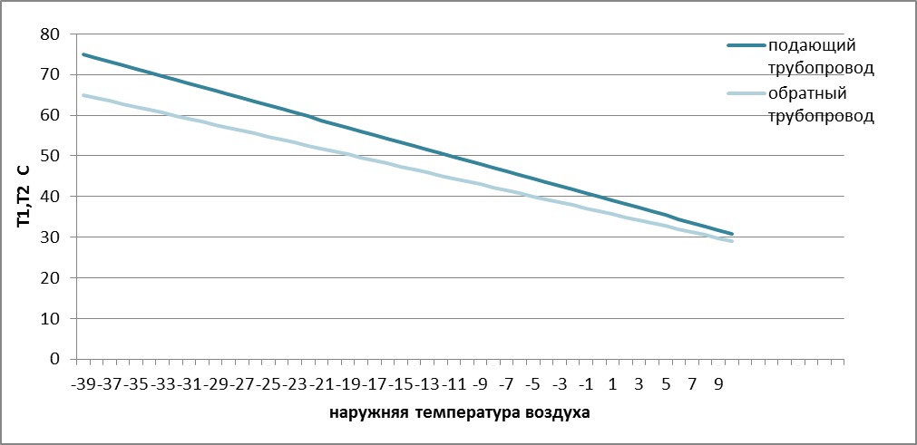

Рисунок 2.1.2-1 Температурный график теплоносителя

2.1.3 Тепловые сети

На балансе МУП Чулымского района «Коммунальщик» находятся сети, по которым осуществляется теплоснабжение п. Михайловский от котельной до потребителя.
Общая протяжённость тепловых сетей, на данный период времени, в двухтрубном исполнении составляет 800 м, год ввода в эксплуатацию 1972 г. Средний износ системы теплоснабжения составляет более 60%. Тепловые сети проложены надземно на низких опорах.
Подключение потребителей тепла к тепловым сетям осуществляется по зависимой схеме.
Коммерческий учёт потребления тепла у потребителей тепловой энергии не ведётся.

2.1.4 Зоны действия источников тепловой энергии

Так как в посёлке имеется только один источник централизованного теплоснабжения, то данный подраздел не разрабатывался. Все сведения приведены в подразделе 2.1.2. и в Приложении А.

2.1.5 Тепловые нагрузки потребителей в технологических зонах действия источников тепловой энергии

Часовые расходы тепла на отопление были предоставленных Заказчиком.
Расход тепла на отопление определён по формуле:

Q_{о} = V_{н} q_{о} (t_{вн} – t_{ро}) 10⁻⁶, МВт (2.1.5-1)

где - поправочный коэффициент, учитывающий район строительства здания;
V_{н} – строительный объем здания по наружному объему, м³;
q_{о} – удельная отопительная характеристика здания, ккал/(м³ч^{о}С);
t_{вн} – расчетная температура внутреннего воздуха зданий, ^{о}С;
t_{ро} = -35 ^{о}С – расчетная температура наружного воздуха, ^{о}С.

Площади зданий приняты по данным, представленным заказчиком. Перечень потребителей с часовой тепловой нагрузкой на отопление приведён в таблице 2.1.5-1 и таблице 2.1.5-2.

Таблица 2.1.5-1

Перечень потребителей с часовой тепловой нагрузкой

Потребители | Объем помещений, куб.м |  | Расчетная температура воздуха в помещении, ⁰С | Расход тепла на отопление, Гкал/час
1 | 2 | 3 | 4 | 5
Общественные здания
ФАП п. Михайловский | 339 | 0,4 | 21 | 0,008144
Михайловский КДЦ | 883 | 0,36 | 21 | 0,019092
МКОУ Михайловская СОШ | 11420 | 0,33 | 21 | 0,226342
Библиотека | 215,1 | 0,4 | 21 | 0,005168
Здание ЗАО «НовоМихайловское» | 841,5 | 0,43 | 21 | 0,021732
ФГУП «Почта России» | 68,4 | 0,43 | 21 | 0,001766
ИП Епанчинцева | 73 | 0,043 | 21 | 0,001885
Жилой дом | 279,0 | 0,035 | 21 | 0,01
ВСЕГО |  |  |  | 0,294

Тепловые нагрузки по видам потребителей представлены в таблице 2.1.5-2.

Таблица 2.1.5-2

Тепловые нагрузки по видам потребителей

№ п./п. | Наименование | Существующее положение
1 | 2 | 3
1 | Объём потребления тепловой энергии, (Гкал/час) в том числе: | 0,294
1.1 | - жилой фонд | 0,01
1.2 | - общественные здания | 0,284

2.1.5.1 Гидравлические режимы тепловых сетей и пьезометрические графики.

На территории жилой застройки отсутствуют центральные и квартальные тепловые пункты, осуществляющие регулирование отпуска тепловой энергии группам потребителей, и насосные станции. Необходимые параметры гидравлического режима тепловой сети обеспечиваются сетевыми насосами, установленными на источниках теплоснабжения. Потребители подключены по непосредственным схемам с отсутствием водоразбора на нужды ГВС. Существенным недостатком таких схем является невозможность автоматического регулирования потребления тепловой энергии административными зданиями. Однако главным преимуществом схемы является простота, т.е. схема не требует обязательного наличия такого дорогостоящего оборудования, как насосы, регулирующие клапаны и пр.
В Приложении В представлены пьезометрические графики для существующей системы теплоснабжения от котельной п. Михайловский. Пьезометрические графики построены на основание значений, полученных по результатам поверочного расчета существующей схемы теплоснабжения. Пьезометрические графики построены для наиболее протяженных участков теплотрасс. Из анализа пьезометрических графиков следует вывод: существующие системы теплоснабжения способны обеспечивать потребителей тепловой энергией требуемого качества и в нужном количестве. Наличие резервов тепловой мощности на источнике в совокупности с комфортным гидравлическим режимом передачи тепловой энергии позволят в перспективе производить подключение некоторого числа потребителей к существующей системе теплоснабжения.

2.1.6 Балансы тепловой мощности и тепловой нагрузки в зонах действия источников тепловой энергии

В населенном пункте имеется единственный источник централизованного теплоснабжения – котельная, расположенная по ул. Новая,1а.
Производительность котельной на существующий период, а также соответствующие тепловые нагрузки указаны в таблице 2.1.6-1.
Таблица 2.1.6-1

Производительность котельной

№  п./п. | Наименование | Сущ.  положение
1 | 2 | 3
1 | Тепловая мощность источника тепла, Гкал/час | 1,2
2 | Тепловая нагрузка подключаемых потребителей, Гкал/час | 0,3
3 | Резерв тепловой мощности, Гкал/час | 0,9

Исходя из приведенных данных в таблице 2.1.6-1 резерв тепловой мощности составляет 75,0% от установленной мощности.

2.1.7 Балансы теплоносителя

Подготовка теплоносителя на котельной происходит по следующей схеме.
Сырая вода из водопровода поступает на вход в котельную.
Отпуск воды в котловой контур производиться двумя подпиточными насосами, установлено оборудование для водоподготовки воды (умягчение, очистка от механических примесей, корректировка рН и т.д.).
Расходы теплоносителя, а также расходы воды на подпитку приведены в таблице 2.1.7-1.

Таблица 2.1.7-1
Расходы теплоносителя
№ п./п. | Наименование | Сущ.  Положение  (расчет)
1 | 2 | 3
1 | Объём воды в трубопроводах тепловой сети, куб.м | 26,91
2 | Нормативная среднегодовая утечка из теплосети, % | 0,25
3 | Расход воды на подпитку, куб. м./ч | 0,101
4 | Количество воды, потребное для возмещения утечки,  куб. м. /год | 0,101

2.1.8 Тепловые нагрузки потребителей в технологических зонах действия источников тепловой энергии

В настоящий момент основным топливом для поселковой котельной служит уголь. Годовой расход топлива на выработку тепловой энергии по данным за 2014 год, составляет 367 тонн.

2.1.9 Надёжность теплоснабжения

Централизованное теплоснабжение потребителей тепловой энергии осуществляется от единственного источника, схема тепловых сетей тупиковая, резервирование, а также кольцевание сетей полностью отсутствует, также отсутствуют автономные источники теплоснабжения Альтернативных источников теплоснабжения у потребителей нет.
Так как в п. Михайловский тепловые сети диаметром не более 80 мм и расчетная температура воздуха для проектирования отопления -39 ºС при надземной прокладки участки допускается не резервировать (СНиП41-02-2003 п.6.26).

2.1.10 Технико-экономические показатели теплоснабжающих и теплосетевых организаций

Запланирована реконструкция котельной и тепловых сетей. Мероприятия по приведению системы теплоснабжения в соответствие с требованиями нормативных документов и спросом потребителей в п. Михайловский будут выполняться поэтапно в течение всего срока действия схемы.
Предложения по величине необходимых инвестиций в реконструкцию и техническое перевооружение источников тепловой энергии, тепловых сетей и тепловых пунктов подлежат ежегодной корректировке на каждом этапе планируемого периода с учётом утверждённой инвестиционной программы и схемы теплоснабжения.
По предварительной оценке величина необходимых инвестиций в модернизацию теплового хозяйства п. Михайловский составит около 5282 тыс. руб. (с учётом НДС).
Источниками финансирования мероприятий будут выступать бюджеты всех уровней. Бюджетное финансирование предусмотрено через участие в программах финансирования, осуществляемых «Фондом модернизации и развития ЖКХ муниципальных образований Новосибирской области».
Структура инвестиций по источникам финансирования разделена следующим образом. Софинансирование местного бюджета запланировано в размере не менее 5 %, так как поселение является сельским (264 тыс. руб.). Остальное финансирование планируется осуществить за счёт средств регионального и федерального бюджетов.

2.1.11 Тарифы на тепловую энергию

Тариф на тепловую энергию в п. Михайловский, по данным за 2014 год составляет 1667,9 руб.
Тариф на теплоснабжение с 01.01.2021 года составит 2310,6руб./Гкал (без учета НДС).
Тариф на теплоснабжение с 01.01.2022 года составит 2416,95руб./Гкал (без учета НДС).
Тариф на теплоснабжение с 01.01.2023 года составит 2542,63 руб./Гкал (без учета НДС).
Тариф на теплоснабжение с 01.01.2024 года составит 2771,46 руб./Гкал (без учета НДС).
Тариф на теплоснабжение с 01.01.2024 года составит 3034,74 руб./Гкал (без учета НДС).

2.1.12 Описание существующих технических и технологических проблем в системе теплоснабжения

- Работа источника теплоснабжения ведётся в ручном режиме, что затрудняет регулировку отпуска теплоносителя в зависимости от температуры наружного воздуха.
- Котельная эксплуатируется в ручном режиме, и для ее нормального функционирования большое значение приобретает человеческий фактор.
- В системе централизованного теплоснабжения единственным источником теплоснабжения является котельная обеспечивающая теплоснабжение поселка по двухтрубной тепловой сети. При выходе из строя котельной или аварии на магистральной сети, теплоснабжение поселка полностью прекращается. Резервные трубопроводы от существующей котельной отсутствуют. Использование автономных резервных стационарных и мобильных источников теплоснабжения, в настоящий момент не предусмотрено.

2.2 Перспективное потребление тепловой энергии на цели теплоснабжения

Согласно Генеральному плану развития Ужанихинского сельсовета Чулымского района, ближайшие годы в п. Ужаниха планируется ввод новых жилых площадей:
- к 2025г. – 3380 кв. м жилого фонда;
- к 2032г. – 5900 кв. м жилого фонда.

Таблица 2.2-1

Данные по количеству жилого фонда на расчетный период

№ п/п | Наименование муниципального образования | Общая площадь жилого фонда на 01.01.12 г., тыс. кв. м. | Общая площадь жилого фонда к 2025 г., тыс. кв. м. |  | Общая площадь жилого фонда к 2032 г., тыс. кв. м.
№ п/п | Наименование муниципального образования | Общая площадь жилого фонда на 01.01.12 г., тыс. кв. м. | всего | нового строительства | всего | нового строительства
1 | п. Михайловский | 8,1 | 11,48 | 3,38 | 14,0 | 5,9

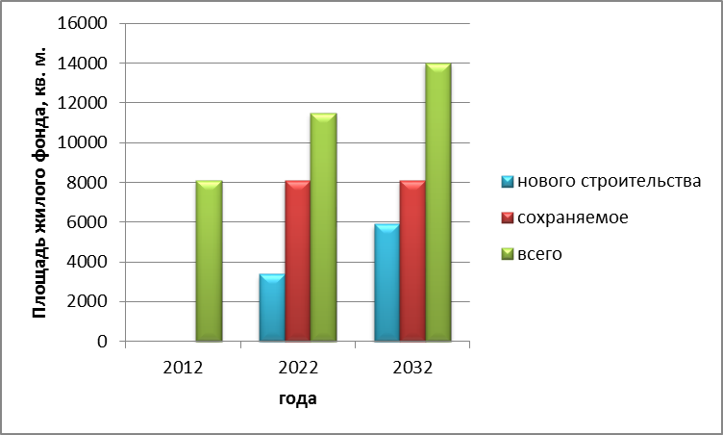
Рисунок 2.2-1 Объёмы жилищного фонда на первую очередь и расчётный срок

Как видно из представленных данных во всем периоде до 2032 года п. Михайловский развивается в направлении индивидуальной жилой застройки, строительства учреждений и предприятий обслуживания населения (клуб, предприятия общественного питания и т.д.) не планируется.
В п. Михайловский перспективная застройка организованна только индивидуальными жилыми домами с малой удельной нагрузкой. Централизация объектов такого типа является не целесообразной ввиду сопоставимости тепловых потерь на передачу тепловой мощности и самой тепловой нагрузкой объектов. Отопление индивидуальных домов в п. Михайловский будет осуществляться от собственных источников тепла.
Данные базового уровня потребления тепловой энергии, прогноз приростов площади строительных фондов по видам потребителей тепла, прироста объёмов теплопотребления по посёлку приведены в таблице 2.2-2.

Таблица 2.2-2

№ п./п. | Наименование | Существующее положение* | Первая очередь  2018г.* | Расчетный срок  2029 г.*
1 | 2 | 3 | 4 | 5
1 | Площадь строительных фондов, (тыс. кв.м) в том числе: | 3553,0 | 3553,0 | 3553,0
1.2 | - жилой фонд | 93,0 | 93,0 | 93,0
1.3 | - общественные здания | 3460,0 | 3460,0 | 3460,0
2 | Объем потребления тепловой энергии, (МВт) в том числе: | 0,294 | 0,294 | 0,294
2.1 | - жилой фонд | 0,01 | 0,01 | 0,01
2.2 | - общественные здания | 0,284 | 0,284 | 0,284
* - В данной графе приведены данные для жилых домов и общественных зданий, снабжающихся теплом от централизованного источника теплоснабжения.
2.3 Перспективные балансы тепловой мощности и тепловой нагрузки в перспективных зонах действия источников тепловой энергии

Потребители тепла располагаются компактно и находятся в непосредственной близости от источника тепла. Центральным теплоснабжением охвачены общественные и жиле здание п. Михайловский.
Перспективные балансы тепловой мощности и тепловой нагрузки равны существующим, так как в долгосрочной целевой программе «Комплексное развитие систем коммунальной инфраструктуры на территории Ужанихинского сельсовета Чулымского района Новосибирской области на период 2013 - 2023 годы» не предусмотрено изменение существующей схемы теплоснабжения.
Перспективные балансы тепловой мощности централизованного источника тепла приведены ниже в таблице 2.3-1.

Таблица 2.3-1

Перспективные балансы тепловой мощности

№ п./п. | Наименование | Первая очередь 2018г.  (расчет) | Расчётный срок 2029 г.  (расчет)
1 | 2 | 3 | 4
1 | Тепловая мощность источника тепла (номинальная) Гкал/час | 0,516 | 0,4
2 | Тепловая нагрузка подключаемых потребителей, Гкал/час | 0,294 | 0,294
3 | Потребность в выработке тепловой энергии на собственные нужды, Гкал/час | 0,009 | 0,009
4 | Нормативные потери тепловой энергии при передачи ее до потребителя, Гкал/час | 0,064 | 0,064
5 | Дефицит/резерв тепловой мощности источника теплоснабжения, Гкал/час | +0,149 | +0,033

2.4 Перспективные балансы производительности водоподготовительных установок и максимального потребления теплоносителя теплопотребляющими установками потребителя

Расходы теплоносителя, а также расходы воды на подпитку приведены в таблице 2.4-1.

Таблица 2.4-1

Расходы теплоносителя

№ п./п. | Наименование | Сущ. положение  (расчет) | Первая очередь -2017 г.  (расчет) | Расчётный срок 2028 г.  (расчет)
1 | 2 | 3 | 4 | 5
1 | Объём воды в трубопроводах тепловой сети, т/ч; | 26,91 | 20,83 | 20,83
2 | Нормативное значение утечка из теплосети, %; | 0,25 | 0,25 | 0,25
3 | Расход воды на подпитку, т/ч | 0,101 | 0,087 | 0,087
4 | Количество воды, потребное для возмещения утечки, т/год | 0,101 | 480,24 | 480,24

2.5 Предложение по строительству, реконструкции и техническому перевооружению источников тепловой энергии

Предполагается сохранение существующей системы централизованного теплоснабжения. Котельная, расположенная в п. Михайловский по ул. Новая,1а, построена в 1972 г.
Для поддержания требуемых у потребителей параметров теплоносителя, учитывая фактическое техническое состояние и высокую степень износа тепловых сетей, а также для решения задачи по минимизации затрат на теплоснабжение в расчете на каждого потребителя в долгосрочной перспективе, требуется реконструкция и техническое перевооружение рассматриваемых объектов.
Для обеспечения эффективной работы систем теплоснабжения п. Михайловский и улучшения состояния окружающей среды планируется выполнение мероприятий по следующим направлениям:
- поэтапная замена морально и физически устаревшего оборудования на основных источниках на автоматизированные котлоагрегаты нового поколения с высокими техническими и экологическими характеристиками;
- строительство новых теплоисточников (возможно и взамен устаревших) с использованием элементов малой энергетики;
- использование автономных теплогенераторов современных модификаций;
- организация учёта тепла у потребителей;
- устройство водоочистительной установкой (предназначенной для очистки воды от солей жесткости и доведения ее качества до уровня, соответствующей требованиям нормативных документов)
- для улучшения состояния окружающей среды предусматривается устройство золоуловителя (гидроциклона), которые служат для первичной очистки воды от крупных частиц, абразивных материалов, песка или др.;
- предусматривается замена (на расчетный срок) имеющихся котлов и устаревшего оборудования котельной, отслуживших срок эксплуатации.
На расчетный срок, предусматривается замена оборудования имеющего большой процент физического и морального износа, а также котлов марки КВЖР 0,6 «Узор» на твердотоплевные котлы с установленной тепловой мощность не менее 0,4 Гкал/час, с высоким значением КПД. Необходимо также предусмотреть установку резервного котла, установленной тепловой мощность не менее 0,2 Гкал/час, так как к централизованной системе теплоснабжения п. Михайловский, подключен потребитель I категории надежности – ФАП.
Эксплуатация системы теплоснабжения, без решения насущных задач, постепенно приведет к существенному снижению резерва пропускной способности тепловых сетей, резерва тепловой мощности, надежности работы всей системы, а также может привести к аварийным отключениям, как существующих потребителей тепла, так и вновь присоединяемых.
В качестве теплоносителя исходя из существующего способа подключения потребителей к тепловым сетям (зависимые без установки элеватора) принимается вода с температурным графиком 75-65 ⁰С.

2.6 Предложение по строительству и реконструкции тепловых сетей и сооружений на них

Проектом предлагается сохранения существующей системы централизованного теплоснабжения в п. Михайловский. В этом случае, учитывая большой износ существующих тепловых сетей (более 60 %), необходимо модернизация (замена) централизованных сетей теплоснабжения (см. Приложение Б).
Предусматривается модернизация (замена) имеющихся сетей теплоснабжения надземным способом на новые из стальных труб в индустриальной тепловой изоляции из пенополиуретана в оцинкованной оболочке, что в свою очередь обеспечить значительное снижение тепловых потерь и увеличение ресурса эксплуатации трубопроводов за счет предотвращения или снижения интенсивности процессов коррозии на наружной поверхности трубы. На территории школы в п. Михайловский, предусматривается модернизация (замена) сети теплоснабжения подземным канальным способ из стальных трубопроводов в ППУ-изоляции, оборудованных датчиками контроля состояния тепловой изоляции.
Гидравлический расчет семы теплоснабжения п. Михайловский приведен в Приложении Г.
Общая характеристика тепловых сетей (проектируемых) с разбивкой по диаметрам представлена в таблице 2.6-1 и на рисунке 2.6-1.

Таблица 2.6-1

Характеристика тепловых сетей

№ п./п. | Участок |  | Длина участка,  м | Диаметр,  мм | Материал
№ п./п. | начало | конец | Длина участка,  м | Диаметр,  мм | Материал
1 | 2 | 3 | 4 | 5 | 6
1 | Котельная | У-1 | 8,0 | 194 | сталь
2 | У-1 | У-3 | 117,0 | 89 | сталь
3 | У-1 | У-2 | 30,0 | 194 | сталь
4 | У-2 | Школа | 206,0 | 194 | сталь
4 | У-3 | Жилой дом | 210,0 | 57 | сталь
5 | У-3 | КДЦ | 5,0 | 89 | сталь
6 | У-2 | Контора | 5,0 | 76 | сталь

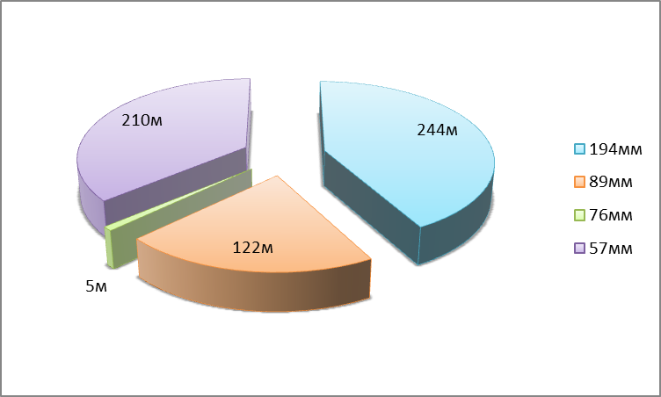
Рисунок 2.6-1 Протяженность тепловых сетей в зависимости от их диаметра

2.7 Перспективный топливный баланс

При сохранении централизованной системы теплоснабжения населённого пункта потребление топлива предусматривается на центральной котельной, на нужды отопления жилых и общественных зданий п. Михайловский. Расход топлива на первую очередь и на перспективу приведен в таблице 2.7-1.

Таблица 2.7-1

Расход топлива

Период отопительного сезона | 2018 г.  (расчет) | 2029 г.  (расчет)
КПД котлоагрегата, % | 80 | 82
Теплота сгорания, ккал/кг | 5520 | 5520
Количество тепла, отпущенное на нужды отопления здании, Гкал/год (расчетное) | 1622,88 | 1622,88
Количество выработанного тепла, Гкал/год | 2025,84 | 2025,84
Годовая потребность угля, т | 367 | 349,5

2.8 Оценка надёжности теплоснабжения

Способность проектируемых и действующих источников теплоты, тепловых сетей и в целом системы теплоснабжения обеспечивать в течение заданного времени требуемые режимы, параметры и качество теплоснабжения следует определять по трем показателям (критериям):
- надежность тепловых сетей;
- ремонтопригодность;
- живучести [Ж].
Нормативная надёжность тепловых сетей в соответствии с СНиП 41-02-2003 составляет РТС=0,9. Для ее достижения предусматривается применение для устройства тепловых сетей современных материалов – трубопроводов и фасонных частей с заводской изоляцией из пенополиуретана в полиэтиленовой оболочке. Трубопроводы оборудуются системой контроля состояния тепловой изоляции, что позволяет своевременно и с большой точностью определять места утечек теплоносителя и, соответственно, участки разрушения элементов тепловой сети.
Система теплоснабжения характеризуется такой величиной, как ремонтопригодность, заключающимся в приспособленности системы к предупреждению, обнаружению и устранению отказов и неисправностей путём
проведения технического обслуживания и ремонтов. Основным показателем ремонтопригодности системы теплоснабжения является время восстановления ее отказавшего элемента. При малых диаметрах трубопроводов системы теплоснабжения данного населённого пункта время ремонта теплосети меньше допустимого перерыва теплоснабжения, поэтому резервирование не требуется.
Применение в качестве запорной арматуры шаровых кранов для бесканальной установки также повышает надёжность системы теплоснабжения. Запорная арматура, установленная на ответвлениях тепловых сетей и на подводящих трубопроводах к потребителям, позволяет отключать аварийные участки с охранением работоспособности других участков системы теплоснабжения.
На источнике предусматривается обработка подпиточной воды для снижения коррозийной активности теплоносителя и увеличения срока службы оборудования и трубопроводов.
Живучесть системы теплоснабжения обеспечивается наличием спускной арматуры, позволяющей опорожнить аварийный участок теплосети с целью исключения размораживания трубопроводов. Также при проектировании реконструкции тепловых сетей необходимо предусмотреть устройство пригрузов для бесканальных тепловых сетей при возможном затоплении. При проектировании должна быть обеспечена возможность компенсации тепловых удлинений трубопроводов.

2.8.1 Анализ и оценка надежности системы теплоснабжения

1. Надёжность системы теплоснабжения обеспечивается надёжной работой всех элементов системы теплоснабжения, а также внешних, по отношению к системе теплоснабжения, систем электро-, водо-, топливоснабжения источников тепловой энергии.
2. Показатели надёжности источников тепловой энергии:
а) показатель надёжности электроснабжения источников тепловой энергии (Kэ) характеризуется наличием или отсутствием резервного электропитания:
Kэ=1,0 – при наличии резервного электроснабжения;
Kэ=0,6 – при отсутствии резервного электроснабжения.
б) показатель надёжности водоснабжения источников тепловой энергии (Кв) характеризуется наличием или отсутствием резервного водоснабжения:
Кв = 1,0 – при наличии резервного водоснабжения;
Кв = 0,6 – при отсутствии резервного водоснабжения.
в) показатель надёжности топливоснабжения источников тепловой энергии (Кт) характеризуется наличием или отсутствием резервного топливоснабжения:
Кт = 1,0 – при наличии резервного топливоснабжения;
Кт = 0,5 – при отсутствии резервного топливоснабжения.
г) показатель интенсивности отказов теплового источника, характеризуемый количеством отказов источников тепловой энергии, с ограничением отпуска тепловой энергии потребителям, вызванным отказом и его устранением
Иотк ит=(Кэ+Кв+Кт)/3
В зависимости от интенсивности отказов Иотк ит определяется показатель надежности теплового источника Котк ит=1.
д) показатель надежности оборудования источника тепловой энергии, характеризуется наличием или отсутствием акта проверки готовности источника тепловой энергии к отопительному периоду:
при наличие акта проверки готовности источника тепловой энергии к отопительному периоду без замечаний:
Ки=1,0
Оценка надежности источника тепловой энергии:
В зависимости от полученных показателей Кэ, Кв, Кт, Ки источники тепловой энергии могут быть оценены как:
высоконадежные –при Кэ= Кв= Кт= Ки =1
надежные - при Кэ= Кв= Кт=1, Ки=0,5
малонадежные - при Ки=0,5 и при значении меньше 1 одного из показателей Кэ, Кв, Кт
ненадежные - при Ки=0,2 и/или при значении меньше 1 у двух и более показателей Кэ, Кв, Кт.
3. Показатели технического состояния надежности тепловых сетей:
а) показатель соответствия тепловой мощности источников тепловой энергии и пропускной способности тепловых сетей расчётным тепловым нагрузкам потребителей (Кб) характеризуется долей (%) тепловой нагрузки, не обеспеченной мощностью источников тепловой энергии и/или пропускной способностью тепловых сетей:
Кб = 1,0 – полная обеспеченность; Кб = 0,8 – не обеспечена в размере 10% и менее; Кб = 0,5 – не обеспечена в размере более 10%.
б) показатель уровня резервирования источников тепловой энергии и элементов тепловой сети путём их кольцевания и устройства перемычек (Кр), характеризуемый отношением резервируемой расчётной тепловой нагрузки к сумме расчётных тепловых нагрузок (%), подлежащих резервированию согласно схеме теплоснабжения поселения, выраженной в %.
Кр =1,0, т.к. резервирования не требуется.
в) показатель технического состояния тепловых сетей (Кс), характеризуемый долей ветхих, подлежащих замене трубопроводов, определяется по формуле:
Кс= (Sэксп –S ветх)/Sэксп
где Sэксп - протяжённость тепловых сетей, находящихся в эксплуатации;
Sветх - протяжённость ветхих тепловых сетей, находящихся в эксплуатации.

г) показатель интенсивности отказов тепловых сетей (Котк.тс), характеризуемый количеством вынужденных отключений участков тепловой сети с ограничением отпуска тепловой энергии потребителям, вызванным отказом и его устранением:
Иотк кс= потк/S
nотк – количество отказов за предыдущий год;
S - – протяжённость тепловой сети (в двухтрубном исчислении) данной системы теплоснабжения [км].
В зависимости от интенсивности отказов (Иотк тс) определяется показатель надёжности тепловых сетей (Котк.тс):
до 0,2 включительно - Котк.тс = 1,0;
от 0,2 до 0,6 включительно - Котк.тс = 0,8;
от 0,6 до 1,2 включительно - Котк.тс = 0,6;
свыше 1,2 - Котк.тс = 0,5.

д) ) показатель относительного аварийного недоотпуска тепла (Кнед) в результате внеплановых отключений теплопотребляющих установок потребителей определяется по формуле:
Qнед= Qоткл / Qфакт * 100,
где Qоткл – недопуск тепла, Гкал,
Qфакт – фактический отпуск тепла системой теплоснабжения.
В зависимости от величины относительного недоотпуска тепла (Qнед) определяется показатель надёжности (Кнед):
до 0,1% включительно - Кнед = 1,0;
от 0,1% до 0,3% включительно - Кнед = 0,8;
от 0,3% до 0,5% включительно - Кнед = 0,6;
от 0,5% до 1,0% включительно - Кнед = 0,5;
свыше 1,0% - Кнед = 0,2.

е) показатель надежности тепловых сетей (Ктс) определяется как среднее значение по показателям Кб, Кр, Кс, Котк тс, Кнед:
Ктс = (Кб + Кр +Кс + Котк тс + Кнед) / 5

Оценка надежности тепловых сетей:
В зависимости от полученных показателей надежности тепловые сети ( Ктс ) могут быть оценены как
- высоконадежные – более 0,9
- надежные - 0,75 – 0,89
- малонадежные - 0,5 - 0,74
- ненадежные - менее 0,5

4. Показатели готовности теплоснабжающей организации
а) показатель укомплектованности ремонтным и оперативно-ремонтным персоналом (Кп) определяется как отношение фактической численности к численности по действующим нормативам, но не более 1,0.
б) показатель оснащённости машинами, специальными механизмами и оборудованием (Км) принимается как среднее отношение фактического наличия к количеству, определённому по нормативам, по основной номенклатуре ( машины, специальные механизмы, оборудование). Принимаемые для определения значения общего Км частные показатели не должны быть выше 1,0; Км =1.
в) показатель наличия основных материально-технических ресурсов (Ктр) определяется как среднее отношение фактического наличия к количеству, определенному по нормативам, по основной номенклатуре ресурсов (трубы, компенсаторы, арматура, сварочные материалы и т.п.). Принимаемые для определения значения общего Ктр частные показатели не должны превышать 1,0; Ктр = 1,0.
г) показатель укомплектованности передвижными автономными источниками электропитания (Кист) для ведения аварийно-восстановительных работ вычисляется как отношений фактического наличия данного оборудования (в единицах мощности – кВт) к потребности; Кист = 1,0
д) общий показатель готовности теплоснабжающих организаций к проведению восстановительных работ в системах теплоснабжения к выполнению аварийно-восстановительных работ определяется следующим образом:
Кгот = 0,25*Кп + 0,35* Км+ 0,3*Ктр + 0,1*Кист

Общая оценка готовности дается по следующим категориям
Таблица 2.8.1.1
Кгот | Кп, Км, Ктр | Категория готовности
0,85 – 1,0 | 0,75 и более | удовлетворительная готовность
0,85 – 1,0 | до 0,75 | ограниченная готовность
0,7 – 0,84 | 0,5 и более | ограниченная готовность
0,7 – 0,84 | до 0,5 | неготовность
менее 0,7 | - | неготовность

5. Оценка надежности системы теплоснабжения в целом
Общая оценка надежности системы теплоснабжения определяется исходя из оценок надежности источников тепловой энергии и тепловых сетей.
Общая оценка надежности системы теплоснабжения определяется как наихудшая из оценок надежности источников тепловой энергии и тепловых сетей

Показатели надежности системы теплоснабжения котельной п. Михайловский

№  п/п | Наименование показателей | Обозначение | Значение
1. | Показатель надежности электроснабжения котельной | Кэ | 1,0
2. | Показатель надежности водоснабжения котельной | Кв | 1,0
3. | Показатель надежности топливоснабжения котельной | Кт | 1,0
4. | Показатель интенсивности отказов котельной | Котк ит | 1,0
5. | Показатель надежности оборудования | Ки | 1,0
6. | Показатель соответствия тепловой мощности источников тепловой энергии и пропускной способности тепловых сетей расчётным тепловым нагрузкам потребителей | Кб | 1,0
7. | Показатель уровня резервирования источников тепловой энергии и элементов тепловой сети путем их кольцевания и устройств перемычек | Кр | 1,0
8. | Показатель технического состояния тепловых сетей, характеризуемый наличием ветхих*, подлежащих замене трубопроводов | Кс | 0,75
9. | Показатель интенсивности отказов тепловых сетей | Котк тс | 1,0
10. | Показатель относительного аварийного недоотпуска тепла | Кнед | 1,0
11. | Показатель надежности тепловой сети | Ктс | 0,95
12. | Показатель укомплектованности ремонтным и оперативно-ремонтным персоналом | Кп | 1,0
13. | Показатель оснащенности машинами, специальными механизмами и оборудованием | Км | 1,0
14. | Показатель наличия основных материально-технических ресурсов | Ктр | 1,0
15. | Показатель укомплектованности передвижными автономными источниками электропитания для ведения аварийно-восстановительных работ | Кист | 1,0
16. | Показатель готовности теплоснабжающих организаций к проведению аварийно-восстановительных работ в системах теплоснабжения (итоговый показатель) | Кгот | 1,0

По оценке надежности источник теплоснабжения относится к высоконадежным, т.к показатели Кэ=Кв=Кт=Ки=1,0.
По оценке надежности тепловые сети относятся к высоконадежным, т.к. Ктс=0,95.
Вывод: система теплоснабжения п. Михайловский является высоконадежной.

2.9 Обоснование инвестиций в строительство, реконструкцию и техническое перевооружение

Для обоснования инвестиций в модернизацию котельной использовались программное обеспечение «ГрандСмета» и каталоги цен производителей модульных котельных на твердом топливе. Общая стоимость котельных составляет ориентировочно 441 тыс. руб. (в стоимость включена доставка, монтаж и пуско-налодочные работы). Общий объем инвестиций в текущих ценах составит 656 тыс. руб.
Стоимость модернизации тепловых сетей рассчитана по ТЕР Новосибирской области, с учётом оценочных объёмов земляных работ, протяженности предизолированных труб различных диаметров и т. д. Общий объем инвестиций в текущих ценах составит 4626,0 тыс. руб.
В таблице 2.9-1 приведен предварительный сметный расчёт реконструкции, модернизации и развития системы теплоснабжения п. Михайловский.

Таблица 2.9-1
Сметный расчёт модернизации тепловых сетей общей протяженностью 581 м (в двухтрубном исчислении) и котельной в п. Михайловский

№ п/п | Мероприятие | Стоимость работ на 1 июля 2013 года с учетом НДС и других лимитирующих затрат (сборник «Индексы цен в строительстве» выпуск №4 июнь 2013 г.), тыс. руб. | Ожидаемый результат
1 | 2 | 3 | 4
1 | Земляные работы (проходы под дорогами) | 503,0 | Снижение потерь в тепловых сетях теплоносителя, снижение потерь при передаче тепла по тепловым сетям, снижение расходов на текущий ремонт, приведение качества предоставляемых услуг в соответствие с требованиям нормативных документов
2 | Демонтажные работы | 260,0
3 | Трубопроводы (с арматурой, счётчиками и т. д.) | 1824,0
4 | Железобетонные работы (устройство колодцев и камер)* | 1219,0
5 | Итого по смете | 3806,0
6 | Временные здания и сооружения 1% | 38,0
7 | Непредвиденные затраты 2% | 76,0
8 | НДС 18% | 706,0
9 | ВСЕГО по смете (тепловые сети) | 4626,0
10 | Модернизация котельной | 656,0 | Повышение КПД котельного оборудование, снижение затрат на единицу
ВСЕГО |  | 5282,0

*Сметная стоимость модернизации теплового хозяйства зависит от состояния колодцев, лотков и опор наземной прокладки тепловой сети, что будет влиять на объем возвратных материалов, которые могут быть использованы.
Учитывая низкие доходы населения, небольшое количество потребителей, большую протяженность сетей, жесткость регулирования тарифа на теплоснабжение (рост тарифа не более уровня инфляции), установление тарифа, который бы мог привести к окупаемости инвестиции за счёт пользователей невозможно. Поэтому основными источниками инвестиций будут являться бюджеты всех уровней.
Модернизация системы теплоснабжения поселка будет способствовать сокращению затрат бюджета на поддержку предприятия ЖКХ, а также достижению результатов, представленных в таблице 2.9-1.

2.10 Обоснование предложения по определению единой теплоснабжающей организации

В соответствии со статьей 2 пунктом 28 Федерального закона 190 «О теплоснабжении»:
«Единая теплоснабжающая организация в системе теплоснабжения (далее - единая теплоснабжающая организация) - теплоснабжающая организация, которая определяется в схеме теплоснабжения федеральным органом исполнительной власти, уполномоченным Правительством Российской Федерации на реализацию государственной политики в сфере теплоснабжения (далее - федеральный орган исполнительной власти, уполномоченный на реализацию государственной политики в сфере теплоснабжения), или органом местного самоуправления на основании критериев и в порядке, которые установлены правилами организации теплоснабжения, утвержденными Правительством Российской Федерации».
В соответствии со статьей 6 пунктом 6 Федерального закона 190 «О теплоснабжении»:
«К полномочиям органов местного самоуправления поселений, городских округов по организации теплоснабжения на соответствующих территориях относится утверждение схем теплоснабжения поселений, городских округов с численностью населения менее пятисот тысяч человек, в том числе определение единой теплоснабжающей организации»
Предложения по установлению единой теплоснабжающей организации осуществляются на основании критериев определения единой теплоснабжающей организации, установленных в правилах организации теплоснабжения, утверждаемых Правительством Российской Федерации. Предлагается использовать для этого нижеследующий раздел проекта Постановления Правительства Российской Федерации «Об утверждении правил организации теплоснабжения», предложенный к утверждению Правительством Российской Федерации в соответствии со статьей 4 пунктом 1 ФЗ-190 «О теплоснабжении».
Критерии и порядок определения единой теплоснабжающей организации:
1. Статус единой теплоснабжающей организации присваивается органом местного самоуправления или федеральным органом исполнительной власти (далее – уполномоченные органы) при утверждении схемы теплоснабжения поселения, городского округа, а в случае смены единой теплоснабжающей организации – при актуализации схемы теплоснабжения.
2. В проекте схемы теплоснабжения должны быть определены границы зон деятельности единой теплоснабжающей организации (организаций). Границы зоны (зон) деятельности единой теплоснабжающей организации (организаций) определяются границами системы теплоснабжения, в отношении которой присваивается соответствующий статус. В случае если на территории поселения, городского округа существуют несколько систем теплоснабжения, уполномоченные органы вправе:
- определить единую теплоснабжающую организацию (организации) в каждой из систем теплоснабжения, расположенных в границах поселения, городского округа;
- определить на несколько систем теплоснабжения единую теплоснабжающую организацию, если такая организация владеет на праве собственности или ином законном основании источниками тепловой энергии и (или) тепловыми сетями в каждой из систем теплоснабжения, входящей в зону её деятельности.
3. Для присвоения статуса единой теплоснабжающей организации впервые на территории поселения, городского округа, лица, владеющие на праве собственности или ином законном основании источниками тепловой энергии и (или) тепловыми сетями на территории поселения, городского округа вправе подать в течение одного месяца с даты размещения на сайте поселения, городского округа, города федерального значения проекта схемы теплоснабжения в орган местного самоуправления заявки на присвоение статуса единой теплоснабжающей организации с указанием зоны деятельности, в которой указанные лица планируют исполнять функции единой теплоснабжающей организации. Орган местного самоуправления обязан разместить сведения о принятых заявках на сайте поселения, городского округа.
4. В случае если в отношении одной зоны деятельности единой теплоснабжающей организации подана одна заявка от лица, владеющего на праве собственности или ином законном основании источниками тепловой энергии и (или) тепловыми сетями в соответствующей системе теплоснабжения, то статус единой теплоснабжающей организации присваивается указанному лицу. В случае если в отношении одной зоны деятельности единой теплоснабжающей организации подано несколько заявок от лиц, владеющих на праве собственности или ином законном основании источниками тепловой энергии и (или) тепловыми сетями в соответствующей системе теплоснабжения, орган местного самоуправления присваивает статус единой теплоснабжающей организации в соответствии с критериями настоящих Правил.
5. Критериями определения единой теплоснабжающей организации являются:
- владение на праве собственности или ином законном основании источниками тепловой энергии с наибольшей совокупной установленной тепловой мощностью в границах зоны деятельности единой теплоснабжающей организации или тепловыми сетями, к которым непосредственно подключены источники тепловой энергии с наибольшей совокупной установленной тепловой мощностью в границах зоны деятельности единой теплоснабжающей организации;
- размер уставного (складочного) капитала хозяйственного товарищества или общества, уставного фонда унитарного предприятия должен быть не менее остаточной балансовой стоимости источников тепловой энергии и тепловых сетей, которыми указанная организация владеет на праве собственности или ином законном основании в границах зоны деятельности единой теплоснабжающей организации. Размер уставного капитала и остаточная балансовая стоимость имущества определяются по данным бухгалтерской отчетности на последнюю отчетную дату перед подачей заявки на присвоение статуса единой теплоснабжающей организации.
6. В случае если в отношении одной зоны деятельности единой теплоснабжающей организации подано более одной заявки на присвоение соответствующего статуса от лиц, соответствующих критериям, установленным настоящими Правилами, статус единой теплоснабжающей организации присваивается организации, способной в лучшей мере обеспечить надежность теплоснабжения в соответствующей системе теплоснабжения. Способность обеспечить надежность теплоснабжения определяется наличием у организации технических возможностей и квалифицированного персонала по наладке, мониторингу, диспетчеризации, переключениям и оперативному управлению гидравлическими режимами, и обосновывается в схеме теплоснабжения.
7. В случае если в отношении зоны деятельности единой теплоснабжающей организации не подано ни одной заявки на присвоение соответствующего статуса, статус единой теплоснабжающей организации присваивается организации, владеющей в соответствующей зоне деятельности источниками тепловой энергии и (или) тепловыми сетями, и соответствующей критериям настоящих Правил.
8. Единая теплоснабжающая организация при осуществлении своей деятельности обязана:
- заключать и надлежаще исполнять договоры теплоснабжения со всеми обратившимися к ней потребителями тепловой энергии в своей зоне деятельности;
- осуществлять мониторинг реализации схемы теплоснабжения и подавать в орган, утвердивший схему теплоснабжения, отчеты о реализации, включая предложения по актуализации схемы теплоснабжения;
- надлежащим образом исполнять обязательства перед иными теплоснабжающими и теплосетевыми организациями в зоне своей деятельности;
- осуществлять контроль режимов потребления тепловой энергии в зоне своей деятельности.
В настоящее время МУП Чулымского района «Коммунальщик» отвечает требованиям критериев по определению единой теплоснабжающей организации зоне централизованного теплоснабжения п. Михайловский.

3. План Действий по ликвидации последствий аварийных ситуаций и действий при пожаре. Силы и средства, используемые для локализации и ликвидации последствий аварий.
  - Действий по ликвидации последствий аварийных ситуаций и действий при пожаре.
3.1.1. Действия персонала при аварийном останове отопительных котлов, вызванном отключением электроэнергии.
- открыть топки работающих котлов;
- выгрести шлак из топок котлов;
- закрыть выходные задвижки из котельной;
- открыть задвижку байпаса;
- открыть спускные вентиля (сбросники);
- в случае поднятия давления воды в системе выше нормы подорвать предохранительные клапана;
- подготовить и запустить в работу запасной источник электропитания
( генератор);
8.- открыть выходные задвижки из котельной;
9- растопить котлы.

3.1.2. Действия персонала при аварийном останове отопительных котлов, вызванном недостатком подпиточной воды.
- отключить дутьевой вентилятор и вентилятор дымососа;
- открыть топки работающих котлов;
- при необходимости забросать топку намоченным углем для снижения температуры в котлах до 50 градусов;
- после достижения температуры в системе 50 град. Включить подпиточный насос;
- удалить воздух из системы с помощью спускных вентилей;
- после наполнения системы водой закрыть топки котлов и запустить дутьевой и вытяжной вентиляторы.

    - Действия персонала при аварийном останове отопительных котлов, вызванном возникновением пожара.
- обеспечить безопасность людей по каким-либо причинам находившимся в котельной;
- отключить по возможности электричество в котельной вводным рубильником;
- при небольшом очаге возгорания принять меры к его тушению, предварительно сообщить в пожарную охрану по тел. (01) и мастеру участка;
- при невозможности ликвидации очага возгорания вызвать пожарную охрану по тел. (01) и доложить о случившемся мастеру участка;
- дождаться пожарную охрану, исключив проникновение посторонних лиц на территорию котельной.

    - Действия персонала при повышении давления воды в котле выше допустимого:
- остановить вытяжной и дутьевой вентиляторы;
- открыть топки котлов;
- подорвать предохранительные клапана;
- определить причину повышения давления в системе (недостаток подпиточной воды, высокая температура в котлах, останов сетевого насоса, не полностью открыта запорная арматура) и устранить ее;
- после устранения причины повышения давления в системе запустить котел.

    - Действия персонала при понижении давления воды в котле:
- перейти на работу запасного насоса, для этого:
а) закрыть выходную задвижку на запасном насосе, входную открыть;
б) включить запасной насос в работу;
2- плавно открывая выходную задвижку запасного насоса привести давление в системе в норму;
3- остановить действующий насос и закрыть на нем выходную и входную задвижки;
4- если давление не пришло в норму, остановить котлы в установленном порядке.
В каждом случае записать свои действия в оперативный журнал с указанием времени возникновения аварийной ситуации

    - Порядок останова котлов:
- Остановить дутьевой и вытяжной вентиляторы;
- Открыть дверки топок рабочих котлов;
- Выгрести шлак из топок котлов;
- После полного остывания котлов выключить сетевой насос и вентиляторы и немедленно доложить о случившемся мастеру участка.

    - Порядок действия в случае аварии на котельных, действие обслуживающего персонала и ответственных руководителей:

Происшествие | Действия директора МУП Чулымского района «Коммунальщик», ответственного (мастера т/сети) | Действия специализированных служб
Пожар | 1. Принимает информацию о пожаре.  2. Информирует оперативные службы по телефонам: 112, 01 (101 сот.тел.), 02 (102 сот.тел.), 03 (103 сот.тел.), 04 (104 сот.тел.).  3. До прибытия оперативных служб организует эвакуацию и помощь пострадавшим, принимает меры по ликвидации и нераспространению пожара.  4. Организует встречу подразделений оперативных служб, оказывает помощь в выборе кратчайшего пути к очагу возгорания, сообщает сведения, способствующие скорейшей ликвидации пожара. | 1. Пожарная команда действует согласно сложившейся обстановки, учитывая указания руководителя работ.  2. Полиция прекращает движение транспорта, пешеходов.  3. Скорая помощь оказывает первую помощь пострадавшим, при необходимости обеспечивает госпитализацию.  4. Газовая служба действует согласно сложившейся обстановки.
Несчастный случай от удушья или отравление продуктами сгорания | 1. Принимает информацию о происшествии.  2. Информирует оперативные службы по телефонам: 112, 03 (103 сот.тел.),  3. До прибытия оперативных служб организует эвакуацию и помощь пострадавшим.  4. Организует встречу скорой помощи, оказывает помощь в выборе кратчайшего пути к месту аварии, сообщает сведения, способствующие скорейшей ликвидации последствий аварии. | 1. Скорая помощь оказывает первую помощь пострадавшим, при необходимости обеспечивает госпитализацию.

3.2.Силы и средства, используемые для локализации и ликвидации последствий аварий.
3.2.1. Достаточное количество сил и средств, используемых для локализации и ликвидации последствий аварий МУП Чулымского района «Коммунальщик».
Для локализации и ликвидации последствий аварий на ОПО имеется достаточное количество следующих средств: аварийная бригада – 5 человек.
В случае необходимости МУП Чулымского района «Коммунальщик». привлекает профессиональные аварийно-спасательные формирования: пожарная охрана, полиция, скорая помощь.
3.2.2. Организация взаимодействия сил и средств.
Взаимодействие сил: нештатных и профессиональных аварийно-спасательных формирований, - осуществляется по следующим вопросам: оповещение, обмен информации о сложившейся обстановке, ведение работ по локализации и ликвидации последствий аварий на ОПО, оказания медицинской помощи, эвакуации людей, обеспечение общественного порядка и сохранности материальных ценностей. Организация взаимодействия осуществляется по телефонам.
3.2.3. Состав и дислокация сил и средств.
Состав средств для локализации и ликвидации последствий аварий:
1) противопожарные – ящик с песком, укомплектованный противопожарный щит, огнетушители (2 шт.), рядом со зданием располагается пожарный гидрант;
2) оповещения – противопожарная сигнализация с выходом на единый пульт управления, телефон;
3) оказания первой помощи – медицинская аптечка.
Дислокация всех имеющихся средств для локализации и ликвидации последствий аварий – место расположения (здание котельной).
Состав сил для локализации и ликвидации последствий аварий на ОПО – это аварийная бригада 5 человек.
3.2.4. Порядок обеспечения постоянной готовности сил и средств к локализации и ликвидации последствий аварии на ОПО.
Постоянная готовность обеспечивается за счет следующих мероприятий:
1. проведение инструктажей (противопожарный, по технике безопасности, по охране труда, по работе с электрооборудованием и др.);
2. контроль исправности пожарной сигнализации (обследование согласно графику);
3. контроль исправности огнетушителей (1 раз в год);
4. контроль исправности пожарных гидрантов (1 раз в полугодие);
5. контроль исправности газосигнализатора (1 раз в год);
6. поверка дымоходов и вентканалов (1 раз в год);
7. проверка устройства эвакуационных путей (1 раз в полугодие);
8. проведение учебных тревог с участием производственного персонала (в соответствии с Планом мероприятий).
3.2.5. Организация управления, связи и оповещения при аварии и система взаимного обмена информацией между организациями – участниками локализации и ликвидации последствий аварий.
При аварии оператор АДС, выявивший аварийную ситуацию, оповещает по телефонам руководство и мастера т/сети. После получения сигнала руководство действует в соответствии со схемой №1 (приложение №1). Управление мероприятиями осуществляется с пункта управления, расположенного в кабинете директора МУП Чулымского района «Коммунальщик». Ответственный руководитель постоянно находится в штабе, оснащенном средствами связи и оповещения, и организует взаимный обмен информацией и тесное взаимодействие между организациями участниками локализации и ликвидации последствий аварий.
3.2.6. Первоочередные действия руководителя МУП Чулымского района «Коммунальщик» предприятия при получении сигнала об аварии.
Ознакомившись с обстановкой, ответственный руководитель осуществляет:
- выполнение мероприятий, предусмотренных Планом мероприятий;
- выявляет число пострадавших аварией людей, их местонахождение, принимает оперативные меры по спасению людей;
- проверяет вызов специализированных профессиональных аварийно-спасательных формирований, скорой медицинской помощи (при травмировании людей);
- определяет размеры безопасной зоны и устанавливает безопасные пути прохода к объекту;
- даёт указания об удалении людей из всех опасных зон, о выставлении постов на подступах к месту аварии, обеспечивает условия безопасности всех работ, выполняемых в подготовительный и аварийный периоды, назначает дежурных;
- при продолжительности аварии и времени ее ликвидации более одной смены совместно с ответственным за электрохозяйство, а при пожаре – и с руководителем специализированных профессиональных аварийно - спасательных формирований, разрабатывает оперативный план - график по спасению людей и ликвидации аварии;
- руководит работой транспорта;
- при аварийных работах продолжительностью более 6 часов организовывает питание и отдых участвующих в локализации и ликвидации аварии;
- информирует в установленном порядке соответствующие организации, ведомства, органы исполнительной власти субъекта Российской Федерации о характере аварии и ходе спасательных работ. При необходимости обращается к ним за оказанием практической помощи.
3.2.7. Организация материально-технического, инженерного и финансового обеспечения операций по локализации и ликвидации последствий аварий
В МУП «Коммунальщик» производится расчет необходимых сил и средств ежегодно. По результатам произведенного расчета составляется соответствующий перечень, в котором отмечается аварийный запас средств индивидуальный защиты с указанием количества и места хранения, инструменты, материалы и приспособления, необходимые для локализации и ликвидации последствий аварий, в том числе мероприятия по содержанию (хранению) данных средств. Необходимое количество финансовых средств закладывается в бюджетную смету на текущий финансовый год.
Приложение №1

Схема №1
Машинист котельной Диспетчер
Информирует оперативные службы по телефонам: 112, 01 (101 сот.тел.), 02 (102 сот.тел.), 03 (103 сот.тел.), 04 (104 сот.тел.).

Главный инженер

Директор МУП Чулымского района «Коммунальщик».

Звено связи и оповещения:
Диспетчер МУП Чулымского района «Коммунальщик»

Аварийно-техническая группа (5 чел.)

Список литературы

- СНиП 41-02-2003 «Тепловые сети»
- СП 41.102.300 Проектирование тепловой изоляции оборудования и трубопроводов
- «Правила учета тепловой энергии и теплоносителя». ГУ
- СП 41.101.95 «Проектирование тепловых пунктов»
- СП 41.104.2000 « Проектирование автономных источников теплоснабжения»
- Соколов Е. Я. Теплофикация и тепловые сети. М.: Энергоиздат, 1982.
- Чистович А. С. Концепция развития систем централизованного теплоснабжения. Теплоэнергоэффективные технологии // Информационный бюллетень СПб, 2002. № 3 (29).
- ГОСТ 21.605-82 СПДС. Сети тепловые (тепломеханическая часть). Рабочие чертежи
- ГЭСН 81-02-24-2001, ГЭСН 2001-24 Теплоснабжение и газопроводы — наружные сети
- Инструкция по капитальному ремонту тепловых сетей
- МДС 41-4.2000 Методика определения количеств тепловой энергии и теплоносителя в водяных системах коммунального теплоснабжения
- РД 10-400-01 Нормы расчета на прочность трубопроводов тепловых сетей
- СП 41-103-2000, МСП 4.02-102-99 Проектирование тепловой изоляции оборудования и трубопроводов
- Госэнергонадзора РФ. Москва, 1995г. Рег.МЮ №954 от 25/09/1996г.
- СНиП 23-01-99* «Строительная климатология»
- СНиП 23-02-2003 «Тепловая защита зданий»
- СП 31.16660.2012 «Водоснабжение. Наружние сети и сооружения»
- СП 41.107.2004 « Проектирование и монтаж подземных трубопроводов для систем горячего водоснабжения из труб ПЭ-С с тепловой изоляцией из пенополиуретана в полиэтиленовой оболочке»
- СП 41.105.2002 «Проектирование и строительство тепловых сетей бесканальной прокладки из стальных труб с индустриальной тепловой изоляцией из пенополиуретана в полиэтиленовой оболочке»
- СТО 17330282.27.060.001-2008 Трубопроводы тепловых сетей. Защита от коррозии. Условия создания. Нормы и требования
- СТО 17330282.27.060.002-2008 Трубопроводы тепловых сетей. Защита от коррозии. Организация эксплуатации и технического обслуживания. Нормы и требования
- СТО 17330282.27.060.003-2008 Тепловые пункты тепловых сетей. Условия создания. Нормы и требования
- СТО 70238424.27.060.003-2008 Тепловые пункты тепловых сетей. Условия создания. Нормы и требования
- СТО 70238424.27.010.005-2009 Тепловые сети. Условия предоставления продукции. Нормы и требования
ПРИЛОЖЕНИЕ А
Существующая схема теплоснабжения п. Михайловский
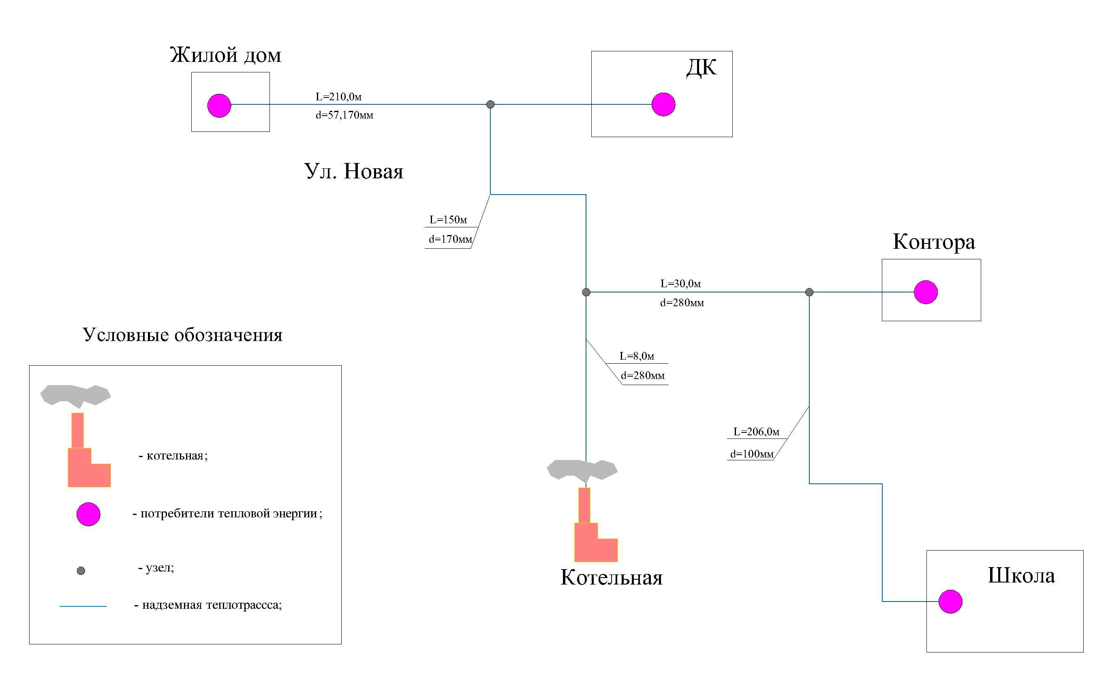
ПРИЛОЖЕНИЕ Б
Перспективная схема теплоснабжения п. Михайловский

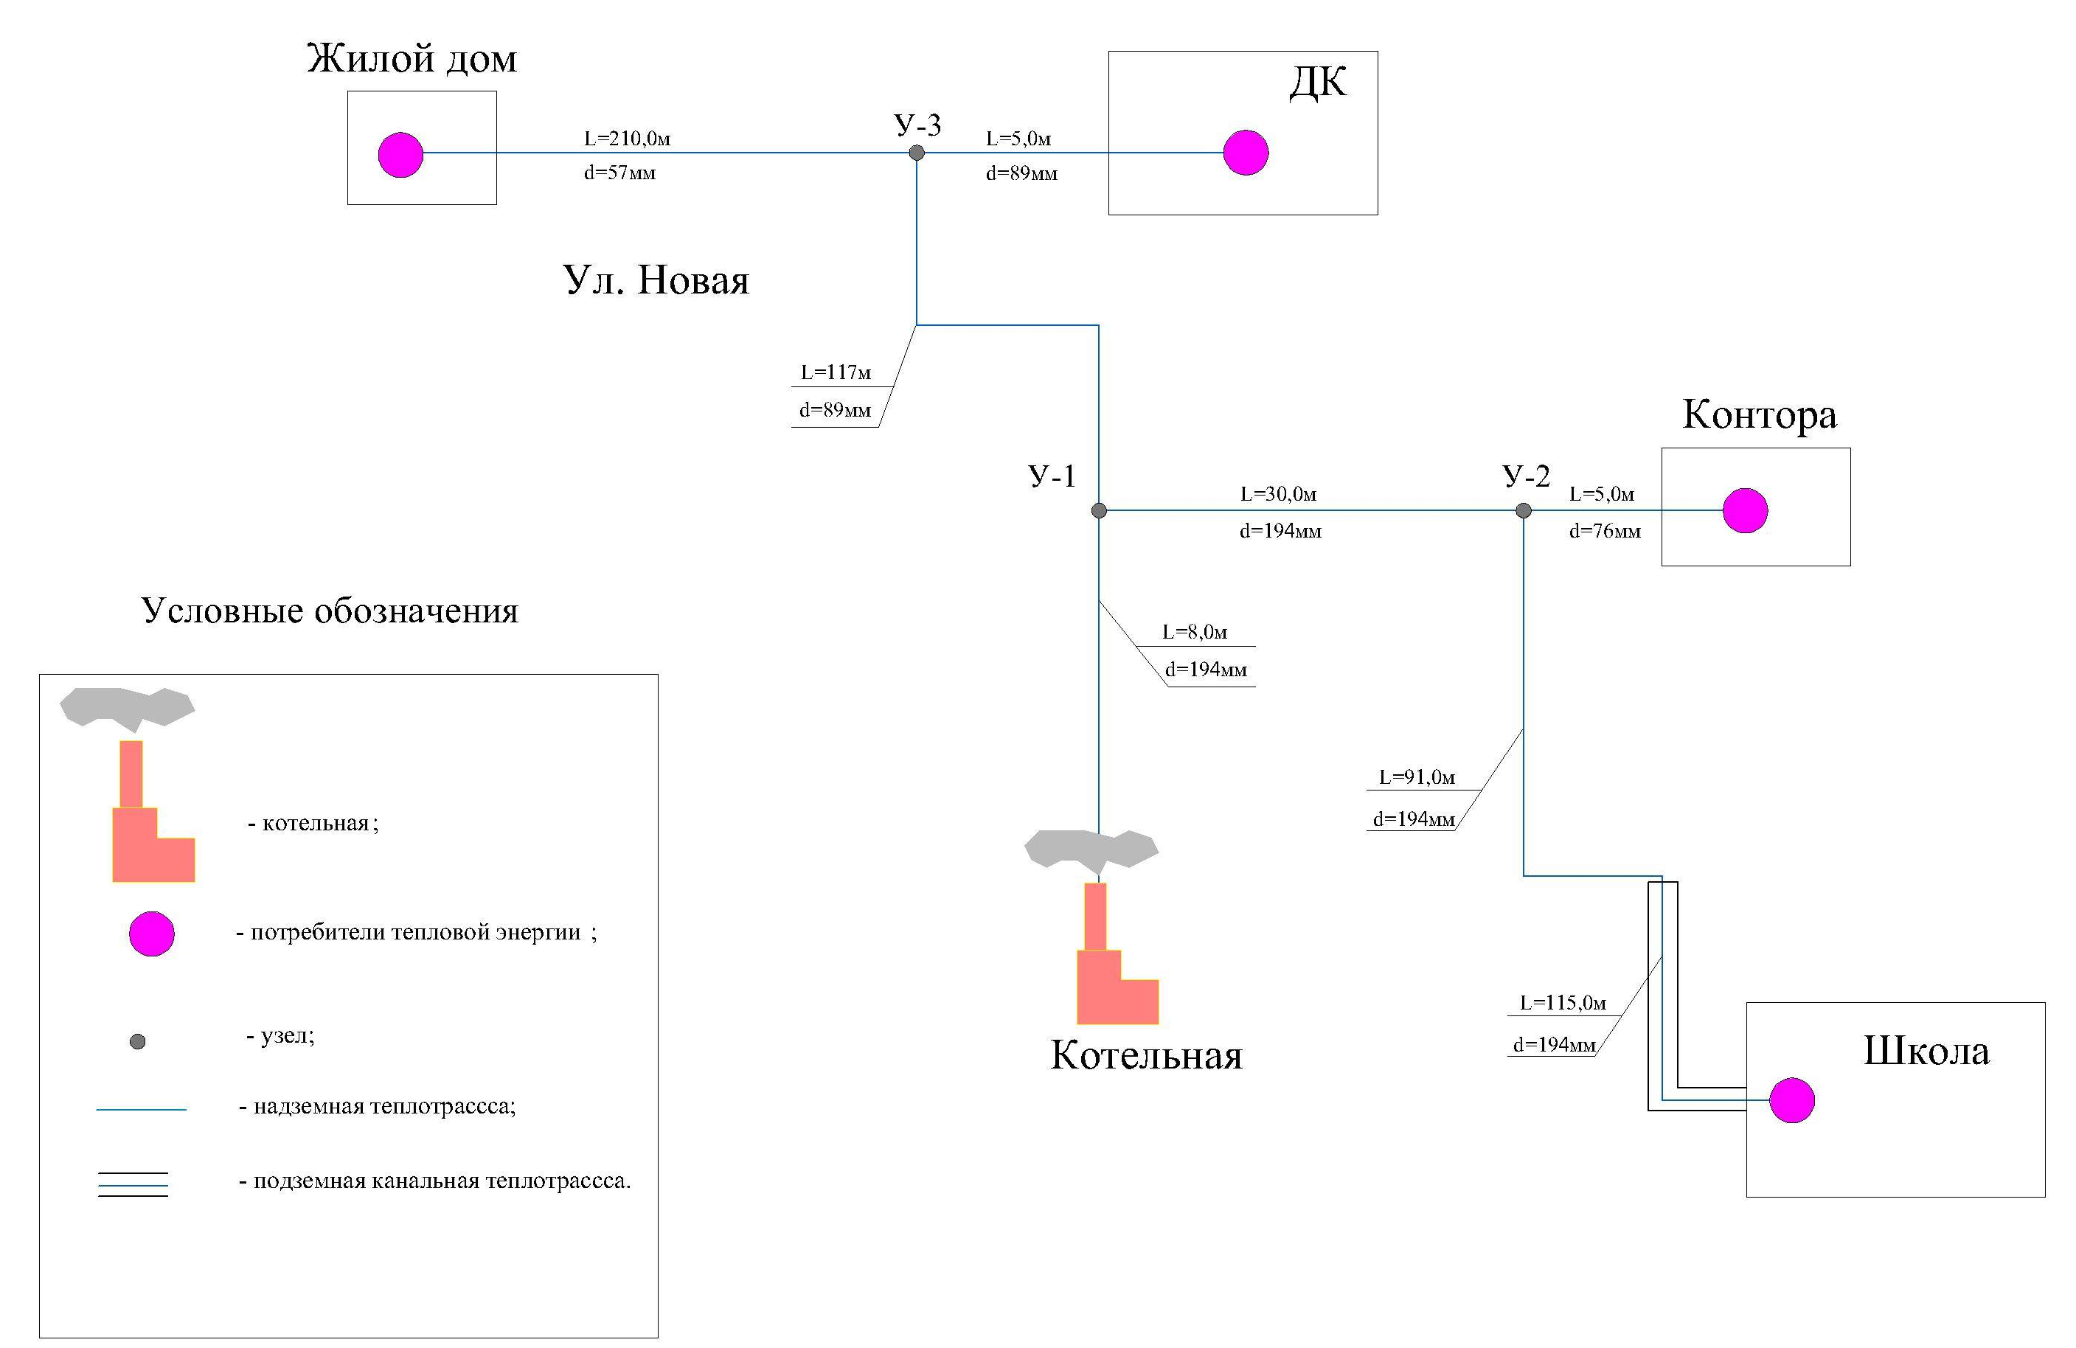
ПРИЛОЖЕНИЕ В
Пьезометрический график от котельной до жилого дома до школы

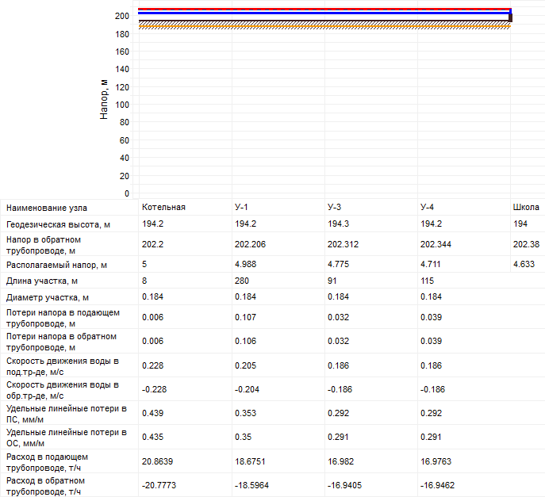
Пьезометрический график от котельной до жилого дома по ул. Новая

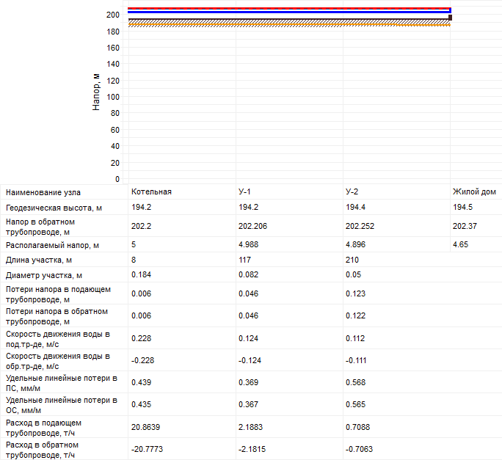

ПРИЛОЖЕНИЕ Г. Расчетные данные по участкам тепловой сети п. Михайловский.

Наименование  начала  участка | Наименование конца  участка | Длина участка,  м | Диаметp  тpубопpовода,  м | Расход воды в  трубопроводе,  т/ч | Потери  напора в  подающем  трубопроводе,  м | Потери  напора в  обратном трубопроводе,  м | Тепловые  потери в  подающем  трубопроводе,  ккал/ч | Тепловые  потери в  обратном трубопроводе,  ккал/ч
2 | 3 | 4 | 5 | 6 | 7 | 8 | 9 | 10
Котельная | У-1 | 8,0 | 194 | 20,87 | 0,006 | 0,006 | 426,65 | 365,95
У-1 | У-3 | 117,0 | 89 | 2,19 | 0,046 | 0,046 | 4070,6 | 3357,38
У-1 | У-2 | 30,0 | 194 | 18,68 | 0,107 | 0,106 | 14929,99 | 12976,04
У-2 | Школа | 206,0 | 194 | 16,98 | 0,071 | 0,071 | 9868,3 | 6386,62
У-3 | Жилой дом | 210,0 | 57 | 0,71 | 0,123 | 0,122 | 5760,54 | 4667,38
У-3 | КДЦ | 5,0 | 89 | 1,49 | 0,001 | 0,001 | 171,12 | 150,29
У-2 | Контора | 5,0 | 76 | 1,68 | 0,003 | 0,003 | 161,09 | 141,05

